PREVENTIVE MAINTENANCE MESIN VM 04 A1000
PT. BAKRIE AUTOPARTS
KERJA PRAKTIK

Sebagai Salah Satu Syarat Memperoleh Gelar Strata-1 Sarjana Teknik


Oleh :
HEDER KILWALAGA
1603035041

PROGRAM STUDI TEKNIK MESIN
FAKULTAS TEKNIK
UNIVERSITAS MUHAMMADIYAH PROF. DR. HAMKA JAKARTA
2021

DAFTAR GAMBAR
Gambar 2-1 Logo PT.Bakrie Autoparts
Gambar 2-3 Struktur Organisasi PT.Bakrie Autoparts
Gambar 3-1 Flow chart proses produksi.PT.Bakrie Autoparts
Gambar 3-2 Bahan Baku
Gambar 3-3 Bahan Baku
Gambar 3-4 Proses Melting
Gambar 3-5 Proses Moulding
Gambar 3-6 Proses Pouring
Gambar 3-7 Proses Trimming
Gambar 3-8 Proses Shot Blasting
Gambar 3-9 Proses Finishing
Gambar 3-10 Proses Finisng
Gambar 3-11 Proses Final lnspection
Gambar 3-12 Proses Painting
Gambar 3-13 Proses Machining
Gambar 3-14 Proses Dispatcah
Gambar 3-15. Proses Dispatch
Gambar 4-1. Kurva Kinerja Peralatan Terhadap Waktu
Gambar 4-2. Kurva jumlah gangguan terhadap waktu
Gambar 4-3. Kurva hubungan biaya preventive maintenance
Gambar 4-4. Kurva pandangan pemiliharan tradisional
Gambar 4-5. Mesin CNC Vm 04-1000
Gambar 4-6. Table
Gambar 4-7. Sistem Pelumasan
Gambar 4-8. CNC Controller
Gambar 4-9. CNC Program
Gambar 4-10. Spasn guard
Gambar 4-11. Chip Convervor
Gambar 4-12. Coolant
Gambar 4-13. Cek tekanan Angin
Gambar 4-14. Buang Air di Regulator udarah
Gambar 4-15. Cek Vulume coolant
Gambar 4-16. Cek volume oli lubrikasi
Gambar 4-17. Lampu sinyal
Gambar 4-18. Elekric device
Gambar 4-19. Sekeliling Mesin
Gambar 4-20 . Air condition
Gambar 4-21. Bersikan AC mesin
Gambar 4-22. Kambinet control Listrik
Gambar 4-23. Tangki Coolant
Gambar 4-24 Filter pompa Coolant
Gambar 4-25 Pipa oli
Gamabar 4-26 Cabinet control listrik
Gambar 4-27 Sekring Relai dan konektor
Gambar 4-28 kaca pengamanan polikarbonal
Gambar 4-30 penutup kabin daya
Gambar 4-31 Gan Angin
Gambar 4.32 Radiator pendingin oli
Gambar 4-34 oli garden
Gambar 4- 35 ATC
Gambar 4-36 Pembersihan kipas mesin dan filter udarah

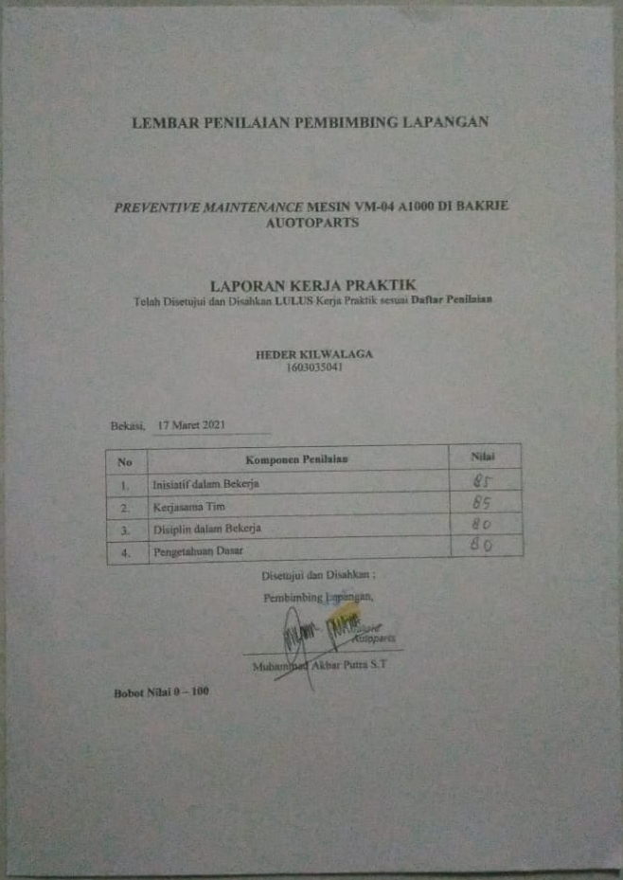

KATA PENGANTAR
Puji dan syukur saya panjatkan kehadirat Allah SWT atas Rahmat dan Hidayah-Nya yang telah dilimpahkan kepada penulis, sehingga penulis dapat menyelesaikan laporan Praktek Kerja Lapangan yang telah dilaksanakan di PT. Bakrie Autoparts, Bekasi dengan judul “.preveentive maintenance mesin vm 04 A100
Adapun tujuan bembuatan laporan Praktek Kerja Lapangan ini sebagai salah satu syarat yang di penuhi oleh Mahasiswa S1 Pendidikan Vokasional Mesin untuk memenuhi syarat kelulusan dan beban sks yang diberikan kepada mahasiswa. Laporan ini disusun berdasarkan data-data serta informasi yang diperoleh dari PT. Bakrie Autoparts,Bekasi.
Penulis menyadari bahwa dalam penulisan dan penyusunan laporan Praktek Kerja Lapangan ini masih banyak memiliki kekurangan, untuk itu penulis mengharapkan kritik dan saran yang membangun untuk kebaikan penulisan dan penyusunan laporan ini. Dalam penyusunan laporan Praktek Kerja Lapangan ini penulis banyak mendapatkan bantuan, bimbingan dan dorongan semangat dari berbagai pihak. Pada kesempatan kali ini penulis ingin mengucapkan terimkasih kepada:
- Kedua orang tua, yang telah memberikan dukungan baik moril maupun materil selama pelaksanaan Praktek Kerja Lapangan hingga saat ini
- Bapak Delvis Agusman, ST. M. Sc. selaku Pembimbing Kerja Praktik dan Ketua Program Studi Teknik Mesin, FT UHAMKA.
- Dosen dosen Teknik Mesin UHAMKA yang telah memberikan rekomendasi dan membimbing penulis dalam melaksanakan kerja praktik serta pembuatan laporan
- Bapak Putra Sandi, selaku Manager Operasional PT. Bakrie Autoparts Bekasi.
- Seluruh staf dan karyawan Divisi Machine Shop PT. Bakrie Autoparts Bekasi
- Bapak Muhammad Akbar putra,selaku coordinator Maintenance machice shop dan pembimbing lapangan
- Riko santoso,yoga syahputra,Reza Luthfi lmanda yang telah menjadi teman seperjuangan penulis selama melaksanakan kerja praktek.
- Serta seluruh pihak yang tidak dapat disebutkan satu persatu yang telah membantu sehingga laporan ini dapat dise
Penulis menyadari bahwa dalam penyusunan laporan ini masih terdapat banyak kekurangan dan sangat jauh dari kesempurnaan. Oleh karena itu, penulis memohon saran dan kritik yang sifatnya membangun demi kesempurnaan laporan ini. Semoga laporan ini dapat bermanfaat bagi penulis selaku penyusun dan juga pembaca.

BAB 1. PENDAHULUAN
1.1 Latar Belakang
Perkembangan Teknologi dan Ilmu Pengetahuan yang pesat dalam Era Globalisasi sekarang ini, membuat persaingan antar perusahaan-perusahaan untuk menjadi lebih unggul dalam hasil produksi dan kualitas dari karyawan- karyawannya.
Meningkatnya jumlah pencari kerja menimbulkan persaingan baik keterampilan dan kemampuan yang dibutuhkan oleh perusahaan, membuat kita harus dapat membuka diri dalam perubahan-perubahan yang terjadi akibat perkembangan zaman saat ini.
Untuk dapat menghasilkan calon kerja yang professional, Perguruan Tinggi memberikan kesempatan untuk lebih mengenal dunia kerja yang nyata dengan cara mengadakan kegiatan Kerja Praktik.
Kerja Praktik merupakan salah satu kegiatan yang harus dilakukan oleh mahasiswa khususnya Strata 1 Universitas Muhammadiyah Prof. DR. Hamka, sebagai sarana untuk pelatihan mengetahui lingkup dunia kerja dan pengalaman dalam mengenal dunia kerja. Teori pelajaran yang diberikan dalam perkuliahan diharapkan mampu diterapkan dalam sebuah perusahaan.
PT Bakrie Autopart adalah perusahaan yang praktikan pilih sebagai tempat pelaksanaan Kerja Praktik. Perusahaan menempatkan Kerja Praktik pada bagian di Departemen Maintenance dan Machine Shop.
1.2 Tujuan Kerja Praktik
Adapun tujuan dari Kerja Praktik di PT Bakrie Autopart adalah sebagai berikut :
- Memenuhi salah satu syarat kelulusan mata kuliah Kerja Praktik.
- Mempelajari bidang teknik mesin pada dunia kerja.
- Mempersiapkan mental sebagai calon tenaga kerja profesional dan membekali praktikan dalam menghadapi tantangan dan persaingan dunia kerja.
1.3 Manfaat Kerja Praktik
1.3.1 Manfaat Bagi Mahasiswa
Manfaat Kerja Praktik bagi Mahasiswa di PT Bakrie Autopart adalah:
- Menerapkan secara langsung ilmu pengetahuan yang didapat selama perkuliahan dan membandingkan kenyataan sesuai yang dijumpai di lapangan.
- Menambah wawasan dan pengetahuan tentang dunia kerja yang sesungguhnya.
- Melatih mental dan keterampilan mahasiswa dalam bekerja disebuah perusahaan.
- Dapat mempraktikan teori yang didapat selama perkuliahan ke dalam perusahaan.
1.3.2 Manfaat Bagi Fakultas/Institusi
Manfaat Kerja Praktik bagi Institusi/Fakultas di PT Bakrie Autopart adalah:
  - Membuka terjalinnya kerja sama yang baik antara PT. Bakrie Autopart dengan Universitas Prof. DR. HAMKA.
  - Memperkaya ilmu terapan yang dimiliki oleh mahasiswanya, sekaligus meningkatkan kualitas mahsiswanya sebagai bentuk peningkatan mutu pendidikan tinggi.
  - Syarat kelulusan mata kuliah praktik di Progam Studi Teknik Mesin, Universitas Muhammadiyah Prof. DR. Hamka.
  - Membangun keselarasan antara sistem di Perguruan Tinggi dengan dunia kerja.
1.3.3 Manfaat bagi Perusahaan (Kalangan Industri)
- Menumbuhkan kerjasama saling menguntungkan dan bermanfaat bagi kedua belah pihak.
- Menjalin hubungan yang baik antara perusahaan dengan Fakultas Teknik Universitas Muhammadiyah Prof DR.HAMKA.

1.4 Tempat dan waktu Kerja Praktik
Tempat : PT. Bakrie Autoparts.
Alamat : Jl. Raya Bekasi Km. 27 Pondok Ungu, Bekasi 17132.
Waktu : 9 Februari 2021 – 10 Maret 2021.
1.5 Jadwal Pelaksanaan
Sebelum melaksanakan Kerja Praktik, mahasiswa terlebih dahulu diberi arahan terkait alur yang harus dilaksanakan. Pemberian jadwal tersebut bertujuan untuk mengetahui proses kegiatan setiap minggunya seperti yang termuat dalam Tabel 1-1.
Tabel 1 – 1. Jadwal pelaksaan Kerja Praktik yang dilaksanakan di PT. Bakrie Autoparts Bekasi.

No | Hari / Tanggal | Kegiatan
11. | Selasa, 9 Februari 2021 | - Briefing Tata Tertip Pkl.  - Pengenalan lingkungan PT.Bakrie  - Autoparts.
22. | Selasa, 9 Februari 2021 | - Izin uas
33. | Rabu, 10 Februari 2021 | - Pengenalan dengan devisi dept machine shop
44. | Kamis,11 Februari 2021 | - Pengenalan mesin.  - Pengenalan part yang diproses
55. | Jumat,12 Februari 2021 | - Libur (Hari Raya imlek 2572)
66. | Sabtu,13 Februari 2021 | - Libur
77. | Minggu,14 Februari 2021 | - Libur
88. | Senin,15 Februari 2021 | - Perkenalan dengan pembimbing lapangan
99. | Selasa, 16 Februari 2021 | - Ingsi coolant pada semua mesin
110. | Sabtu, 20 Februari 2021 | - Libur
111. | Minggu,21 Februari 2021 | - Libur
112. | Senin, 22 Februari 2021 | - Diskusi dengan pembimbing soal judul
113. | Selasa, 23 Februari 2021 | - Ganti bering pada mesin VM 07
114. | Rabu, 24 Februari 2021 | - Diskusi masalah bagian-bagian mesin  - Membersikan grease pada motor
115. | Kamis 25 Februari 2021 | -Meninjuau proses produksi pengecoran
116. | Jumat 26 Februari 2021 | Bersikan Gram sied coolant yang Tumpah di mesin VM 23
17. | Sabtu 27 Februari 2021 | LIBUR
18 | Minggu 28 Februari 2021 | LIBUR
19 | Senin 1 Maret 2021 | Isi oli hidrolik bantu perbaikan kebocoran mesin HM 04
20 | Selasa 2 Maret 2021 | Input data kerusakan
21 | Rabu 3 Maret 2021 | -berdiskusi dengan dosen pembimbing
22 | Kamis 4 Maret 2021 | Mencari referensi tentang mesin VM 04 A 1000
23 | Jumat 5 Maret 2021 | Diskusi dengan operator masalah mesin VM 04  Check list Filter Air Conditio
24 | Sabtu 6 Maret 2021 | LIBUR
25 | Minggu 7 Maret 2021 | LIBUR
26 | Senin 8 Maret 2021 | Berdiskusi dengan pembimbing  Mengambil Gambar mesin
27 | Selasa 9 Maret 2021 | Membersikan mesin  Check Lick Tekanan Angin
28 | Rabu 10 Maret 2021 | Perpisahan ke seluruh Staff Machice shop.

BAB 2. PROFIL PERUSAHAAN
2.1 Sejarah PT. Bakrie Autoparts Bekasi
PT. Bakrie Autoparts beralamat di Jalan Raya Bekasi KM. 27 Pondok Ungu Bekasi, Jawa Barat adalah suatu perusahaan industri yang bergerak di bidang pengecoran logam yang terpercaya untuk menghasilkan produk dengan kualitas tinggi sesuai dengan keinginan pemesan. Tenaga ahli yang dipakai putra-putri Indonesia yang telah berhasil menekuni dan mengembangkan teknologi pengecoran yang diserap baik selama masih bekerja sama dengan Tubemaker Of Australia Limited maupun konsultan-konsultan yang di datangkan dari Eropa, Australia, Jepang maupun Amerika.
PT. Bakrie Autoparts pada awal berdirinya bernama PT Bakrie Tumbemaker adalah suatu usaha patungan antara Bakrie and Brothers yaitu suatu perusahaan pipa terbesar di Indonesia dengan Tubemaker Of Australia Limited yang memproduksi pipa fitting sejak tahun 1934 di Australia.
PT Bakrie Autoparts didirikan pada tahun 1975, dengan akta Notaris nomor 273 dan surat keputusan Menteri Perindustrian nomor. 392/M/SK/1947 dengan produksi utama pada saat itu adalah pipa fitting dan socket dari ukuran setengah inch.
Sejalan dengan izin usaha yang dimiliki PT Bakrie Autoparts telah berhasil mengembangkan produk-produk barunya yaitu general casting dan telah mampu melayani pesanan baik dari sektor swasta maupun pemerintah seperti: Fly Wheel, Air Brake Coupling, Transmission, Exhaust Manifold, Sipil Component dan lain- lain.
Khusus di bidang Brake, PT Bakrie Autoparts telah mampu memproduksi dengan kualitas tinggi dan telah diuji sendiri oleh pemakainya seperti, Brake Drum dan Disc Brake untuk merek Mitsubishi, Daihatsu, Suzuki, Chevrolet, Toyota, Opel dan semua kendaraan dari kelas sedan sampai truk.

Dengan demikian PT Bakrie Autoparts telah mengembangkan produk utamanya:
- Pipa Fitting dan Socket
- General Casting
- Brake Drum Disc Brake
Hasil ini semua dapat dicapai karena memang PT Bakrie Autoparts selain memiliki peralatan-peralatan produksi yang terpercaya juga memiliki laboratorium serta tenaga ahli yang cukup teruji.
Pada tangal 30 Desember 1985, Bank Bumi Daya menjual sahamnya kepada Bakrie and Brothers dengan Nomor Akta 35, maka dengan ini resmilah PT Bakrie Autoparts dimiliki oleh Bakrie and Brothers.
2.1.1 Logo PT. Bakrie Autoparts

Gambar 2-1 Logo PT. Bakrie Autoparts
(Sumber: PT. Bakrie Autoparts)
TANAH DAN SEMESTA, Filosofi Logo Bakrie, logo mencakup unsurunsur alam, yakni:
a. Dua garis tebal lengkung berwarna merah bata (terakota) mencerminkan tanah khas Indonesia yang subur. Bentuk ini seakanakan terbagi dua oleh bidang putih di tengahnya, menandakan tanah yang telah diolah/dibajak, yang berarti akan semakin subur. Bentuk lengkung mengambil citra permukaan bumi yang bulat.

b. Titik-titik biru di atasnya mencerminkan langit semesta, dengan mengambil bentuk susunan konstalasi bintang utara , melambangkan cita-cita yang tinggi namun tidak melupakan tempat asalnya (bentuk alat bajak yang identik dengan tanah subur).
c. Logo tidak dibatasi dengan kotak atau lingkaran, menandakan kedinamisan yang tidak terbatas.
d. Komposisi grafis mengambil gaya seni disain modern, dimaksudkan untuk memposisikan citra Bakrie ke masa depan (futuristic) yang membedakannya dari perusahaan lain.
Dengan demikian, makna falsafah logo Bakrie dinyatakan sebagai berikut :
a. Menggapai cita setinggi mungkin adalah semangat universal. Namun cita yang tinggi patut berpijak di atas dasar yang kokoh dan memberinya inspirasi serta nafas kehidupan. Cita tinggi selayaknya tidak melupakan tempat berpijaknya.
b. Betapapun hebat, besar dan tingginya cita, Bakrie tidak akan pernah melupakan di mana ia berpijak dan harus berpijak selamanya. Sebab pijakan itulah yang mewarisi tradisi, kultur dan semangat usaha. Pijakan itulah yang memberi bentuk Bakrie kini dan Bakrie masa depan.
2.2 Visi dan Misi Perusahaan
a. Visi
“A Leading Otomotif Indonesia Komponen Perusahaan dalam Memproduksi Berbegai Produk dan Diversifikasi Investasi di Industri Otomotif”
b. Misi
1. Untuk memenuhi dan memuaskan kebutuhan pelanggan dan juga untuk memberikan dan memaksimalkan nilai pemegang saham.
2. Untuk membangun industri komponen otomotif yang sangat kust melalui komptensi teknik yang sangat baik dan juga kompetitif dalam harga dan kualitas produk.
3. Untuk mengembangkan mitra strategis bersama didalam negeri dan regional pelaku industri otomotif.
4. Untuk memberikan Operational Excellent didukung oleh Sumber Daya Manusia yang kuat.
2.3 Struktur Organisasi
Bagi suatu perusahaan, keberadaan struktur organisasi memberikan beberapa sumbangan dukungan yang sangat berarti dan positif. Hal ini didasarkan pada apa yang terkandung di dalam struktur keorganisasian itu sendiri yang memuat gambaran tentang suatu wewenang dan tanggung jawab yang terarah diantara pelaku perusahaan. Keefektifan suatu perusahaan akan tergantung dari manajemen yang di tetapkan pada perusahaan tersebut, serta manajemen yang baik akan tercapai apabila tugas serta wewenang yang diemban oleh masing – masing pelaku organisasi perusahaan didapat terarah dan memberikan informasi yang jelas.
Struktur organisasi dari satu perusahaan berkaitan erat dengan pembagian tugas, wewenang dan tanggung jawab sesuai dengan job description masing – masing komponen. Struktur organisasi juga terdiri dari beberapa hubungan yang relative tetap antara pekerjaan dan kelompok pekerjaan. Tujuan utama dari kelompok organisasi adalah menyalurkan perilaku orang dan kelompok untuk menghasilkan hasil yang efektif dan efesien. Inilah manajemen dan struktur organisasi :
1. Chief Executive Office (CEO)
a. Bertanggung jawab atas hasil produk yang dibuat oleh PT Bakrie
Autoparts yang dikirim kepada pelanggan.
b. Bertanggung jawab dalam menetapkan kebijakan mutu, target perusahaan,
serta menyebar target ke seluruh manajer.
c. Bertanggung jawab dalam melakukan tinjauan manajemen bersama
dengan seluruh manajer.
2. Management Representative
a. Menjamin proses yang dibutuhkan untuk sistem manajemen mutu telah
ditetapkan, di implementasikan dan dipelihara.
b. Melaporkan pelaksanaan sistem manajemen mutu dan peluang
peningkatan (Continuous Improvement).
c. Berwenang memberikan teguran atau peringatan kepada personil atau
departemen atau bagian tentang pelanggan terhadap sistem manajemen
mutu.
3. Quality System Development
a. Melakukan evaluasi keefektifan sistem manajemen mutu dalam
mendukung pencapaian target perusahaan.
b. Mengembangkan sistem manajemen mutu disesuaikan dengan kebutuhan
perusahaan dan adanya perubahan terhadap persyaratan didalam sistem
manajemen mutu yang diadopsi.
c. Melakukan monitoring terhadap implementasi sistem manajemen mutu.
4. Senior Manager Finance and Administrasi
a. Mengkoordinir dan bertanggung jawab dalam pembuatan manual bisnis
plan yang meliputi operating budget, capital expedition budget dan
financial budget.
b. Mendukung dan melakukan koordinasi operasional dengan semua fungsi
atau departemen untuk mencapai target manual bisnis plan yang sudah
ditetapkan.
c. Membuat strategi perpajakan (tax planning) yang efektif dan efisien.

5. Personal and GS Manager
a. Bertanggung jawab atas operasional manajemen sumber daya manusia
(lingkungan pengadaan, lingkup pelatihan dan lingkungan pemeliharaan).
b. Berwenang memberikan sanksi kepada karyawan yang melanggar sistem
mutu.
c. Bertanggung jawab atas fungsi sistem pengajian.
6. Personalia Manager
a. Bertanggung jawab atas operasional manajemen sumber daya manusia
(lingkup pengadaan, lingkup pelatihan dan lingkup pemeliharaan).
b. Bertanggung jawab mengelola fungsi perijinan.
c. Bertanggung jawab mengelola fungsi umum lainnya.
7. General and Service
a. Bertanggung jawab mengelola fungsi rumah tangga.
b. Bertanggung jawab fungsi transportasi.
c. Bertanggung jawab mengelola fungsi pemeliharaan kebersihan pabrik atau
kantor.
8. Remuneration Supervisor
a. Bertanggung jawab menyiapkan gaji seluruh karyawan.
b. Bertanggung jawab membayar gaji seluruh karyawan.
c. Bertanggung jawab memelihara data absensi dan cuti.
9. Administrasi and Training Supervisor
a. Mengkoordinir dan melaksanakan pemeliharaan data semua pekerja.
b. Mengkoordinir dan melaksanakan pemeliharaan administrasi pelatihan.

10. Industrial Relation Supervisor
a. Melaksanakan dan mengkoordinir penyelesaian kasus ketenagakerjaan.
11. Chief Security
a. Bertanggung jawab atas keamanan dan keselamatan seluruh karyawan dan
benda-benda perusahaan dari segala ancaman luar maupun lingkungan
perusahaan.
12. Finance Manager
a. Bertanggung jawab atas perencanaan, penyusunan dan pengelolaan arus
penerimaan dan pengeluaran cash secara efisien dan efektif agar dapat
men-support kelancaran operasional perusahaan.
b. Berwenang untuk menolak permintaan pembelian yang tidak sesuai
dengan spesifikasi kelengkapan dokumen penduduk yang dibutuhkan.
13. General Accounting Coordinator
a. Bertanggung jawab membuat dan mengontrol budget dan cash flow.
b. Bertanggung jawab membantu manajemen membuat laporan untuk
keperluan eksternal maupun internal.
14. Warehouse Supervisor
a. Bertanggung jawab dalam menyimpan dan memelihara barang dengan
baik.
b. Bertanggung jawab mengontrol stock bahan baka atau bahan pembantu
atau bahan lainnya.
15. Management Accounting Coordinator
a. Bertanggung jawab untuk mengontrol perbedaan antara realisasi budget
yang telah disetujui untuk mengetahui performance departemen.
b. Berwenang untuk menerima atau menolak cost estimate yang diajukan
oleh bagian.
16. Purchasing Coordinator
a. Bertanggung jawab dalam meng-update vendor approval.
b. Bertanggung jawab atas pembelian bahan baku, bahan pembantu, spare
part maintenance dan peralatan lainnya yang dibutuhkan sesuai dengan
jumlah dan spesifikasi yang tercantum di purchase request order.
17. Quality Manager
a. Bertanggung jawab atas mutu produk yang dikirim ke pelanggan.
b. Berwenang menghentikan proses produksi, jika ditemukan ketidaksesuaian
pada proses.
18. Quality Assurance Coordinator
a. Bertanggung jawab atas keakurasian alat atau tes yang digunakan.
b. Bertanggung jawab atas mutu barang yang masuk.
19. Quality Countrol Coordinator
a. Berwenang menentukan kualifikasi personel di bagiannya.
b. Bertanggung jawab untuk merespon klaim dari pelanggan.
20. Supervisor Laboratorium
a. Bertanggung jawab melakukan pengetesan material yang masuk.
b. Bertanggung jawab memeriksa pasir olahan mix muller seperti GNF,
kandungan clay, volatile matter, loss on ignation dan sinter point.
21. Marketing and Sales Manager
a. Bertanggung jawab dalam memastikan kebutuhan pelanggan telah
tercapai.
b. Berkewajiban menentukan harga jual produk atas dasar cost estimate dari
finance.
22. Local Sales Manager
a. Bertanggung jawab menyampaikan informasi pesanan produk casting baik
jenis, volume maupun waktu kepada bagian PPIC.
23. Marketing Manager
a. Bertanggung jawab melakukan penelitian, strategi dan pengembangan
pasar.
b. Berwenang untuk memberikan penawaran harga kepada pelanggan.
24. Export Sales Manager
a. Bertanggung jawab dalam mencari pelanggan baru dalam eksport.
b. Melakukan promosi produk.
25. Operation Manager
a. Melakukan pengawasan, pengentrolan serta pengaturan semua kegiatan
produksi baik di plant I, II dan III agar dapat menghasilkan produk yang
berkualitas tinggi dengan reject rendah serta efisiensi tinggi.
26. Production Manager
a. Bertanggung jawab atas pelaksanaan sistem mutu di departemennya untuk
menghasilkan produk yang memenuhi persyaratan mutu.
b. Berwenang untuk menetapkan dan mengatur personil di dalam kegiatan
mutu.

27. Finishing Supervisor
a. Bertanggung jawab melaksanakan program produksi yang diberikan oleh
bagian PPIC.
b. Bertanggung jawab atas pencarian QCD yang telah ditetapkan.
28. PPIC Manager
a. Bertanggung jawab atas tersedianya material produksi sesuai dengan
persyaratan yang telah ditentukan.
b. Bertanggung jawab atas perencanaan program produksi dan
pengendaliannya dengan memperhatikan stock dan schedule delivery yang
ditetapkan.
29. Production Training and Control Koordinator
a. Bertanggung jawab terhadap perubahan program produksi, core, hand
mould, shoot blast dan finishing.
30. Despacth Supervisor
a. Bertanggung jawab menerima produk dari bagian finishing dan
memastikan jumlah dan jenisnya sama dengan yang tercantum pada
laporan final finishing.
31. Maintenance Manager
a. Bertanggung jawab atas pengembangan sistem maintenance dan
engineering untuk menjamin mesin dan peralatan produksi dapat di
operasikan sesuai dengan jadwal dan standar mutu yang telah ditetapkan.

32. Maintenance Coordinator
a. Bertanggung jawab atas pengawasan kegiatan maintenance pada mesin
dan peralatan produksi untuk mencegah dan meminimalisasir timbulnya
kerusakan pada saat mesin dan peralatan beroperasi.

33. Maintenance Planner and Vechile Coordinator
a. Menganalisis work order periodic maintenance berdasarkan buku manual
equipment maintenance historical record maupun masukan dari para
pelaksana dilapangan.
b. Membuat periodic maintenance schedule (PMS) untuk setiap mesin dan
peralatan.
c. Membuat dan menerbitkan work order (WO) berdasarkan periodic
maintenance schedule (PMS) maupun berdasarkan work request (WR)
yang masuk agar work order (WO) tersebut dapat dilaksanakan sesuai
jadwal.
34. Process Engineering
a. Bertanggung jawab dalam menganalisis dan mengevaluasi performance
proses produksi terutama yang menyangkut reject.
b. Mengusulkan tindakan perbaikan yang perlu dilakukan oleh bagian
operasional berdasarkan hasil analisa.
35. Mechanical and Facility
a. Melakukan modifikasi dan fasilitas sesuai dengan PKT sehingga dapat
mengoptimalkan pemakaian fasilitas dan produktivitas dapat di tingkatkan.

36. Electrical engineering
a. Melakukan modifikasi dan pengembangan mesin dan peralatan dalam
bidang elektrik sesuai dengan PKT sehingga dapat mengoptimalkan
pemakaian mesin atau peralatan dan produktivitas dapat di tingkatkan.
37. IT atau EDP Coordinator
a. Melaksanakan pengembangan sistem komputer yang terintegrasi sehingga
dapat meningkatkan efisiensi dan kualitas dalam penggunaan data secara
bersama-sama (sharing).
38. Product Engineering
a. Bertanggung jawab atas mutu desain, pattern atau core box dan
penyimpanannya.
39. Workshop Manager
a. Membuat perencanaan, mengawasi dan menjalankan Machine shop.
b. Membuat perencanaan harga machining.
c. Mengembangkan produk yang akan diproses di machining.
40. Process Engineering M/C Shop
a. Membuat program CNC.
b. Membuat data quality sheet.
c. Mengecek data quality sheet Secara garis besar struktur organisasi PT. Bakrie Autoparts
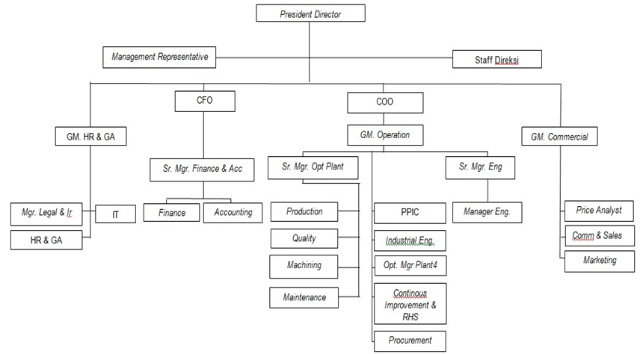
Gambar 2-3 Struktur Organisasi
(Sumber: PT.Bakrie Autoparts)
2.4 Penerapan Sistem Manajemen
2.4.1 Informasi
PT. Bakrie Autoparts adalah perusahaan industry yang bergerak dibidang pengecoran logam yang terpecaya untuk menghasilkan produk denngan kualitas tinggi sesuai dengan keinginan pemesan. Tenaga ahli yang professional diindonesia yang telah berhasil menekuni dan mengembangkan teknologi pengecoran yag diserap baik selama masih bekerja sama dengan Tubermaker Of Australia Limited maupun konsulta – konsultan yang didatangkan dari Eropa, Australia, Jepang, maupun Amerika. Untuk informasi lebih lanjut dapat mengakses marketing@bakrie-tosanjaya.co.id atau berkunjung ke PT. Bakrie Autoparts yang beralamat di Jalan Raya Bekasi KM. 27 Pondok Ungu Bekasi, Jawa Barat.

2.4.2 Sistem Manajemen Mutu Lingkungan Kesehatan dan Keselamatan Kerja
PT. Bakrie Autoparts, sebagai perusahaan yang bergerak dibidang Ferrous Foundry dan Machining, akan senantiasa mengutamakan kepuasaan pelanggan dan pihak kepentingan yang relevan, dengan menghasilkan produk yang berkualitas, pengiriman tepat waktu, biaya yang bersaing, dengan mengoptimalkan proses produksi yang ramah lingkungan dan mengutamakan kesehatan dan keselamatan kerja dengan tetap komitmen untuk senantiasa:
1. Mematuhi peraturan perundang – undangan dan persyaratan – persyaratan mutu lingkungan hidup, kesehatan dan keselamatan kerja yang berlaku, baik dari pelanggan, pemerintah maupun pihak berkepentingan lain yang terkait.
2. Senantiasa melakukan upaya perlindungan (environmental protection),
mencegah terjadinya pencemaran lingkungan, serta kecelakaan kerja dan timbulnya penyakit akibat kerja dan akibat hubungan kerja.
3. Melakukan upaya efisiensi energi dan sumber daya alam pada setiap aktiftas, produk, dan jasa.
4. Berkontribusi terhadap pengembangan masyarakat sekitar perusahaan terkait pemberdayaan bidang sosial, keagamaan, lingkungan, dan kesehatan.
Kebijakan Manajemen berlaku bagi seluruh karyawan dan pihak ketiga terkait dengan aktifitas perusahaan untuk diterapkan, dipelihara, dan dikaji secara berkala dan konsisten dengan melakukan upaya perbaikan berkelanjutan.

2.4.3 K3 & Risiko
Kesehatan dan Keselamatan Kerja atau disingkat K3 adalah instrumen yang melindungi pekerja, perusahaan, masyarakat dan lingkungan dari hal-hal merugikan yang dapat ditimbulkan oleh aktivitas pekerjaan.K3 berperan untuk menjamin setiap tenaga kerja mendapat perlindungan kesehatan dan keselamatan selama bekerja, menjamin setiap sumber produksi layak dan aman digunakan sehingga mengurangi resiko kerugian yang diakibatkan oleh kecelakaan kerja.PT Bakrie Autoparts secara langsung mendukung regulasi dan norma K3 agar dapat meminimalisir dampak negatif pada lingkungan. Pembekalan dimaksudkan agar mencegah terjadinya kecelakaan kerja. Kebijakan K3 di PT. Bakrie Autoparts, Bekasi antara lain :
- Selalu koordinasi dan Komunikasi.
- Melakukan sistem kerja yang benar.
- Disiplin saat berada di aera kerja baik jam masuk maupun jam keluar.
- Kepada karyawan dilarang merokok selain di tempat Smoking Area yang telah disediakan.
- Dalam bekerja selalu menggunakan APD (Alat Pelindung Diri), seperti : Helm, Wearpack, Safety Shoes, Kacamata, dan Sarung tangan.
- Patuh dan taat terhadap aturan yang ada.
2.5 Ruang Lingkup
Kerja Praktik dilaksanakan di luar kampus yakni pada perusahaan yang sesuai dengan progam studi yang ada di Fakultas Teknik Mesin Uhamka. Perusahaan yang dapat dijadikan tempat Kerja Praktik, antara lain perusahaan yang telah memiliki sistem administrasi yang tertib dan baik.

2.5.1 Deskripsi pekerjaan
PT Bakrie Autopart (BA) adalah Perusahaan Swasta yang memproduksi komponen otomotif dan general casting. Komponen beragam mulai dari flywheel, drum brake dan lain lain. Untuk general casting, perusahaan memproduksi komponen non otomotif seperti pump housing, dies stamping, dan baking wheel. Kegiatan yang dilakukan selama Kerja Praktik memfokuskan terhadap Perawatan Mesin Kompresor Tipe LS20 – 150 50HZ.
2.5.2 Pengaturan jam kerja
Kerja Praktik mulai bekerja pada tanggal 9 februari 2021 – 10 maret 2021. Jam kerja praktek di mulai pukul 07.30WIB – 16.30WIB, mengikuti jam kerja karyawan atau pun pekerja yang lain di PT. Bakrie Autoparts. Absen dilakukan dengan cara menyerahkan kartu absen ke security lalu dicatat kehadirannya sesuai dengan jam masuk, begitu juga dengan jam pulang absen terlebih dahulu dengan menyerahkan kartu absen ke security lalu dicatat sesuai dengan jam pulang.
Jika ingin meinggalkan PT. Bakrie Autoparts sebelum jam pulang maka izin terlebih dahulu ke pembimbing Kerja Praktik ataupun security di PT. Bakrie Autoparts. Selain itu, jangan lupa menjaga kebersihan sebelum meninggalkan PT. Bakrie Autoparts.

BAB 3 PROSES PRODUKSI PT BAKRIE AUTOPARTS

3.1 Unit Produksi
PT Bakrie Autoparts (BA) adalah anak usaha dari PT Bakrie & Brothers yang berfokus kepada komponen otomotif dan general casting. Bakrie Autoparts didirikan pada tahun 1975 dengan nama PT Bakrie Tubemakers, yang pada saat itu hanya memproduksi Malleable pipe, lalu perusahaan mengganti namanya dengan PT Bakrie Tosanjaya kemudian pada tahun 2014 Perusahaan berubah nama dengan nama PT Bakrie Autoparts.
Sejalan dengan izin usaha yang dimiliki PT Bakrie Autoparts telah berhasil mengembangkan produk-produk barunya yaitu general casting dan telah mampu melayani pesanan baik dari sektor swasta maupun pemerintah seperti, Fly Wheel, Air Brake Coupling, Transmission, Exhaust Manifold, Sipil Component dan lain- lain.
Khusus di bidang Brake, PT Bakrie Autoparts telah mampu memproduksi dengan kualitas tinggi dan telah diuji sendiri oleh pemakainya seperti, Brake Drum dan Disc Brake untuk merek Mitsubishi, Daihatsu, Suzuki, Chevrolet, Toyota, Opel dan semua kendaraan dari kelas sedan sampai truk.
Dengan demikian PT Bakrie Autoparts telah mengembangkan produk utamanya:
1 .Pipa Fitting dan Socket
2. General Casting
3. Brake Drum dan Disc Brake
Proses produksi yang dilakukan setelah adanya pemesanan akan dilakukan mulai dari bahan mentah (raw material) sampai dengan installasi berikut urutan dari proses produksi :

3.1.1 Flow Chart Proses Produksi di PT. Bakrie Autoparts
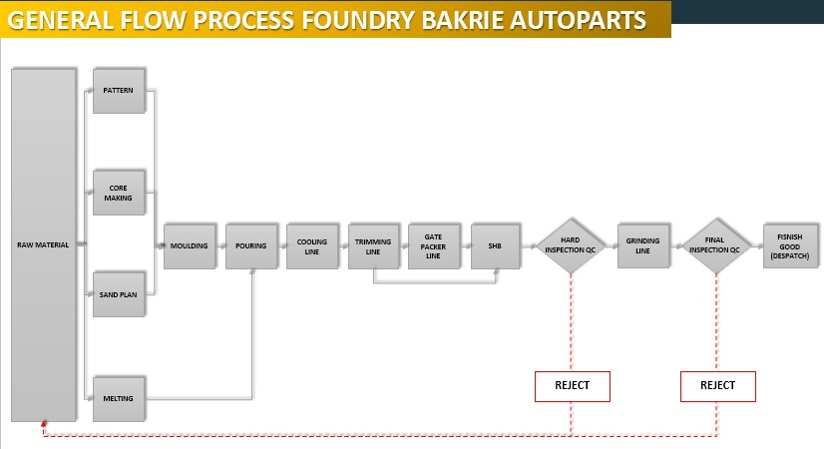
Gambar 3-1 Flow Chart Proses Produksi PT. Bakrie Autoparts
(Sumber: PT. Bakrie Autoparts)

3.1.2 Bahan Baku
Bahan baku atau bahan mentah adalah bahan yang dibeli dan digunakan dalam membuat produk akhir barang jadi yang akan dijual kepada konsumen. Bahan baku bisa dikatakan merupakan bahan utama yang sangat dibutuhkan dalam membuat suatu hasil produksi. Walaupun bahan utama ini harus diolah terlebih dahulu melalui sebuah proses hingga dapat menjadi barang jadi ataupun barang setengah jadi yang bermanfaat dalam memenuhi kebutuhan hidup manusia.
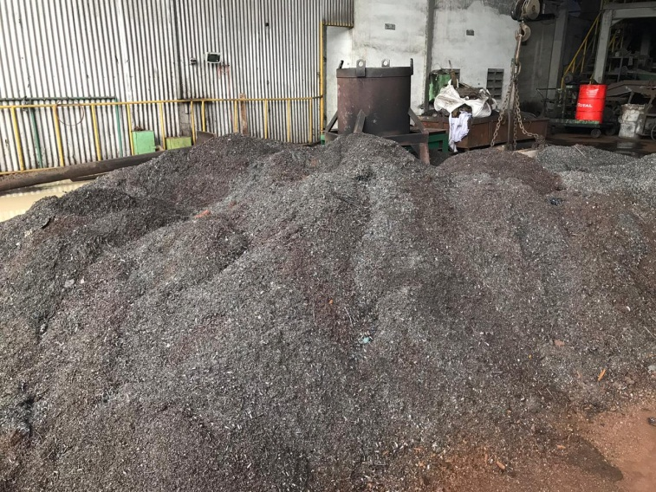
Gambar 3-2 Bahan Baku
(sumber : PT Bakrie Autoparts)
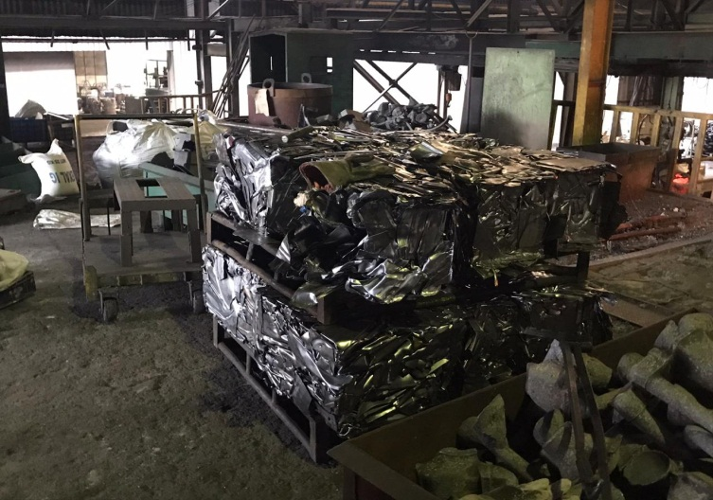
Gambar 3-3 Bahan Baku
(sumber: PT Bakrie Autopart)

3.1.3 Proses Melting
Melting merupakan proses peleburan atau pencairan berupa bahan baku berupa Retrun, steelscrap, cabonriser, SIC / FeSI dan FeMn didalam furnace dengan temperatur $\frac{+}{-}$ 1535 °C menggunakan dapur induksi furnace.
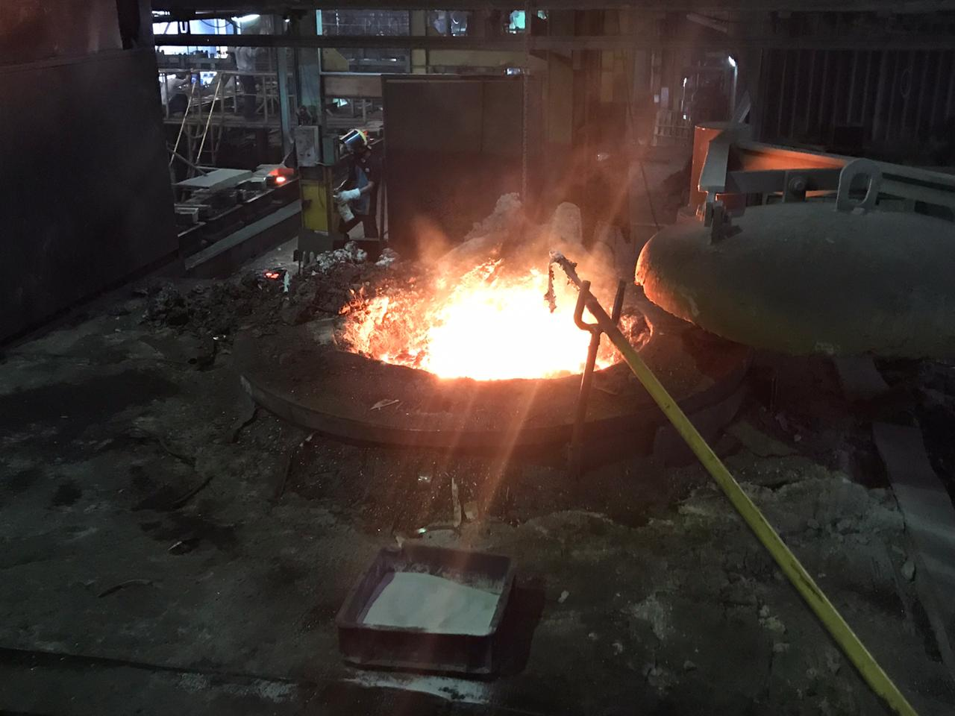
Gambar 3-4 Proses Melting
(Sumber: PT Bakrie Autopart)
3.1.4 Proses Sand Mixing
Sand Mixing merupakan proses penggabungan pasir gunung,pasir pantai,pasir sungai,dan pasir silika. Pasir ditambhakan pengikat seperti bentonin grafit dan resin (furan dan fenol)
3.1.5 Proses Moulding
Moulding adalah proses produksi dengan membentuk bahan mentah menggunakan sebuah rangka yg disebut mold.
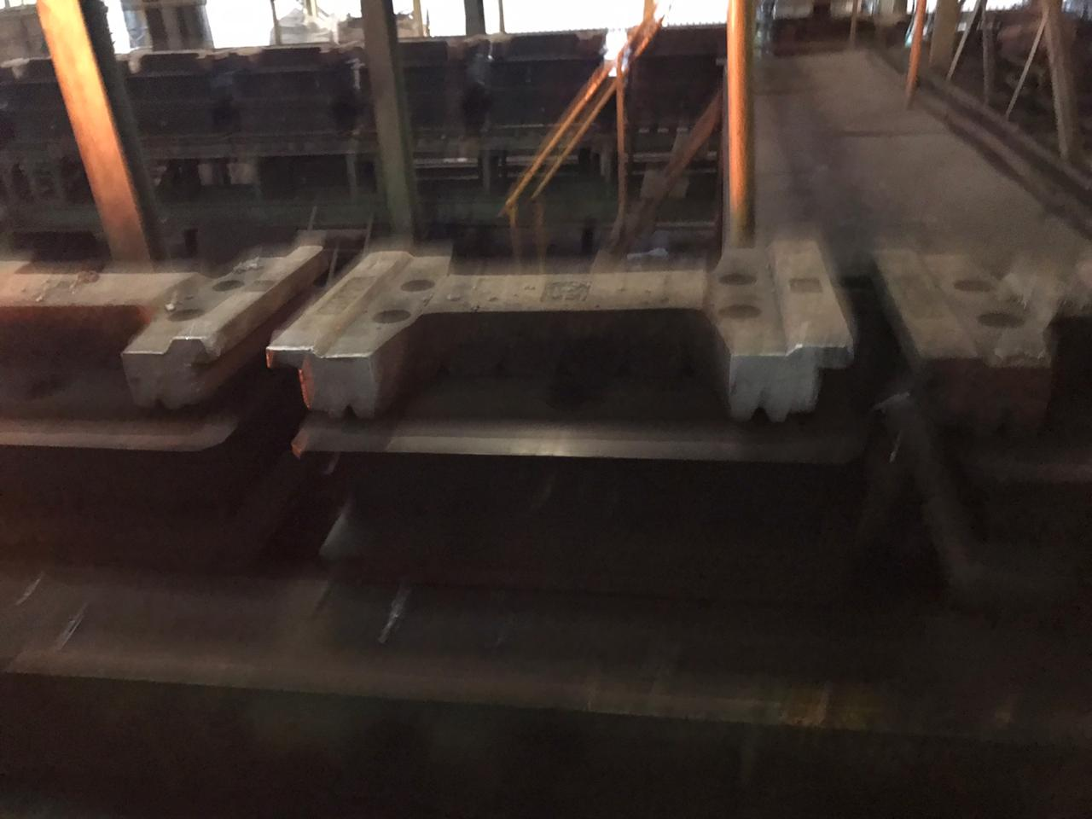
Gambar 3-5 Proses Moulding
(Sumber: PT Bakrie Autoparts)
3.1.6 Proses Pouring
Pouring adalah proses penuangan cairan logam yang krusial dimana cairan logam mengalir ke ladel ke cawang tuang. Proses pouring ada 3 teknik penuangan diantaranya:
1.Teknik Penuangan (smooth)
2. Teknik penuangan cepat
3. dan teknik penuangan dekat,
Dan teknik penuangan yang dipakai di PT Bakrie Autoparts yaitu menggunakan Teknik penuangan smooth dan dekat.
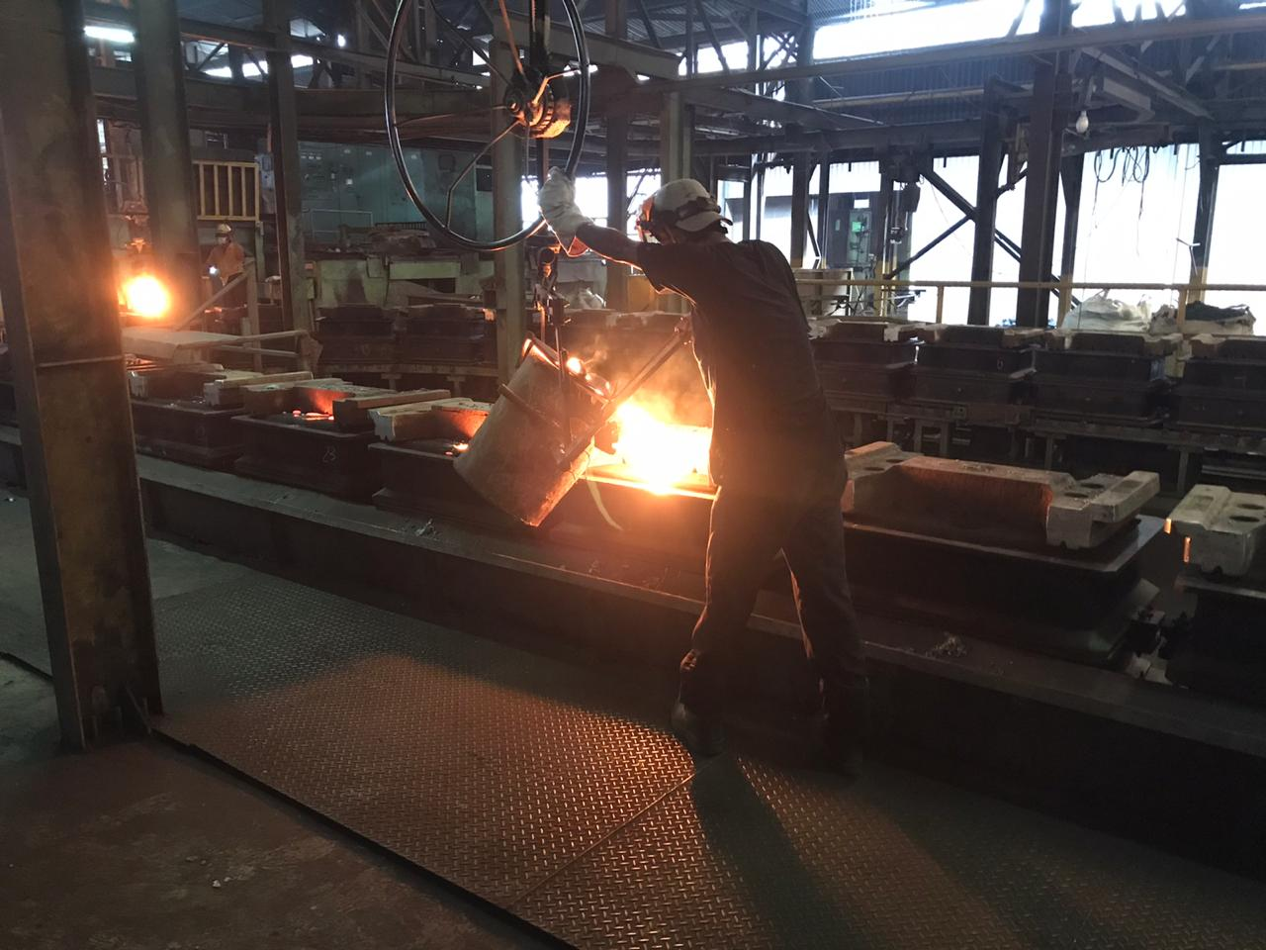
Gambar 3-6 Proses Pouring
(Sumber: PT Bakrie Autoparts)
3.1.7 Proses Trimming
Proses Trimming (Pemotongan) proses kegiatan pemotongan penghilang bagian bagian yang tidak dikehendahi pada bahan.
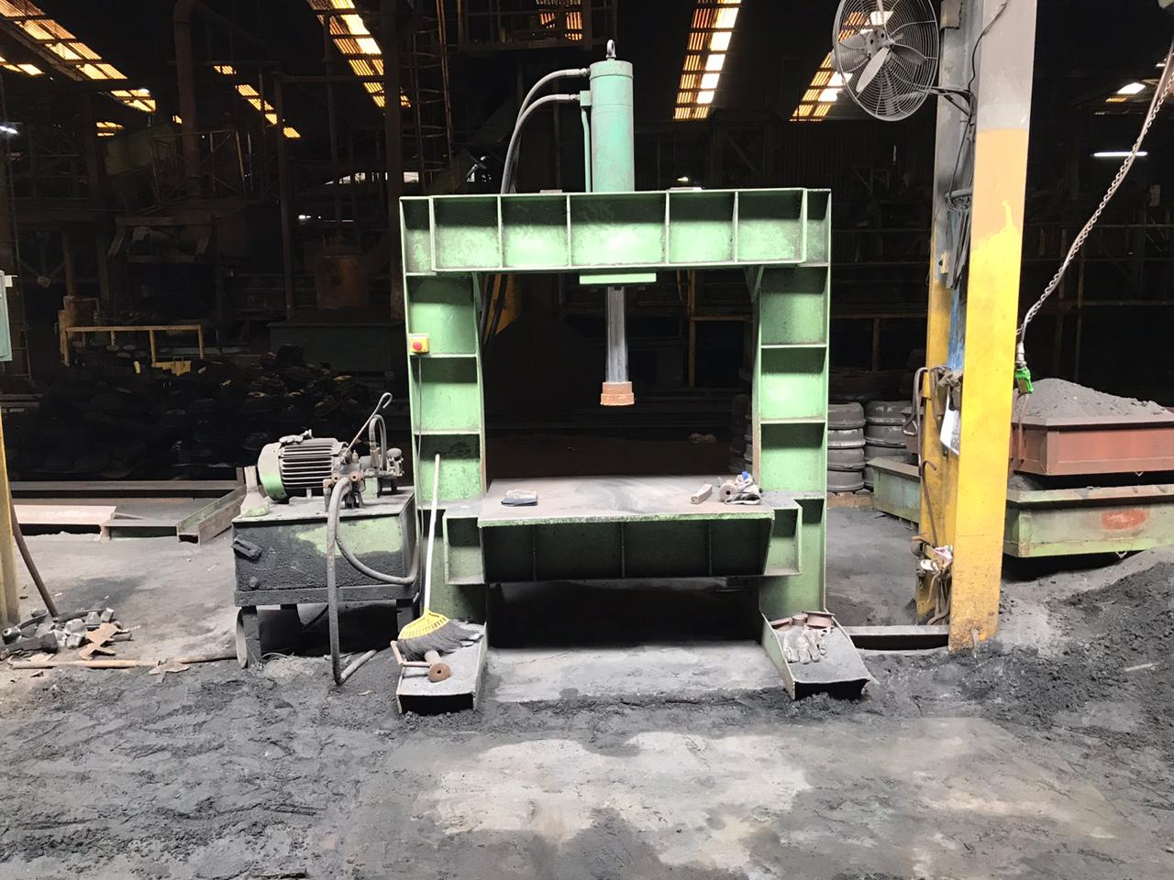
Gambar 3-7 Proses Trimming
(Sumber: PT. Bakrie Autoparts)
3.1.8 Proses Shot Blasting
Salah satu proses yang dilakukan oleh PT. Bakrie Autoparts adalah shot Blasting. Shot Blasting adalah proses pembersihan material dengan menggunakan semprotan media shot. Yang tujuannya untuk membersihkan pasir yang menempel pada benda cor (produk casting) sebelum masuk ke proses selanjutnya yaitu proses machining dan finishing.
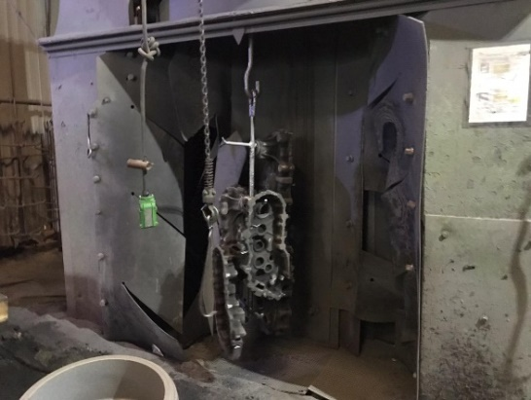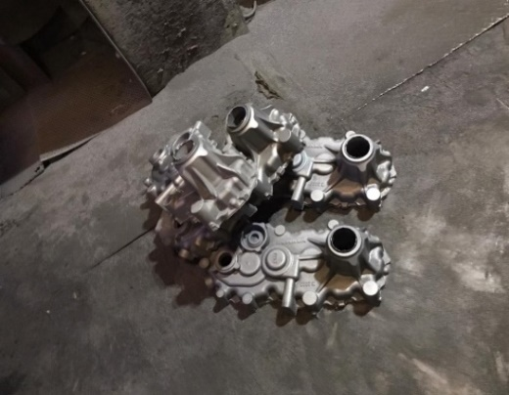
Gambar 3-8 Proses Shot Blasting
(Sumber: PT. Bakrie Autoparts)

3.1.9 Proses Hard Inspection
Dimana produk yang telah jadi lalu dilakukan pengecekan, apakah produk tersebut sesuai dengan standard yang telah ditentukan atau tidak. Karena produk berpengaruh besar terhadap keamanan dan keselamatan pengendara. Jika produk mengalami masalah akan dilakukan solusi, yaitu :
- Repair
- Di lebur
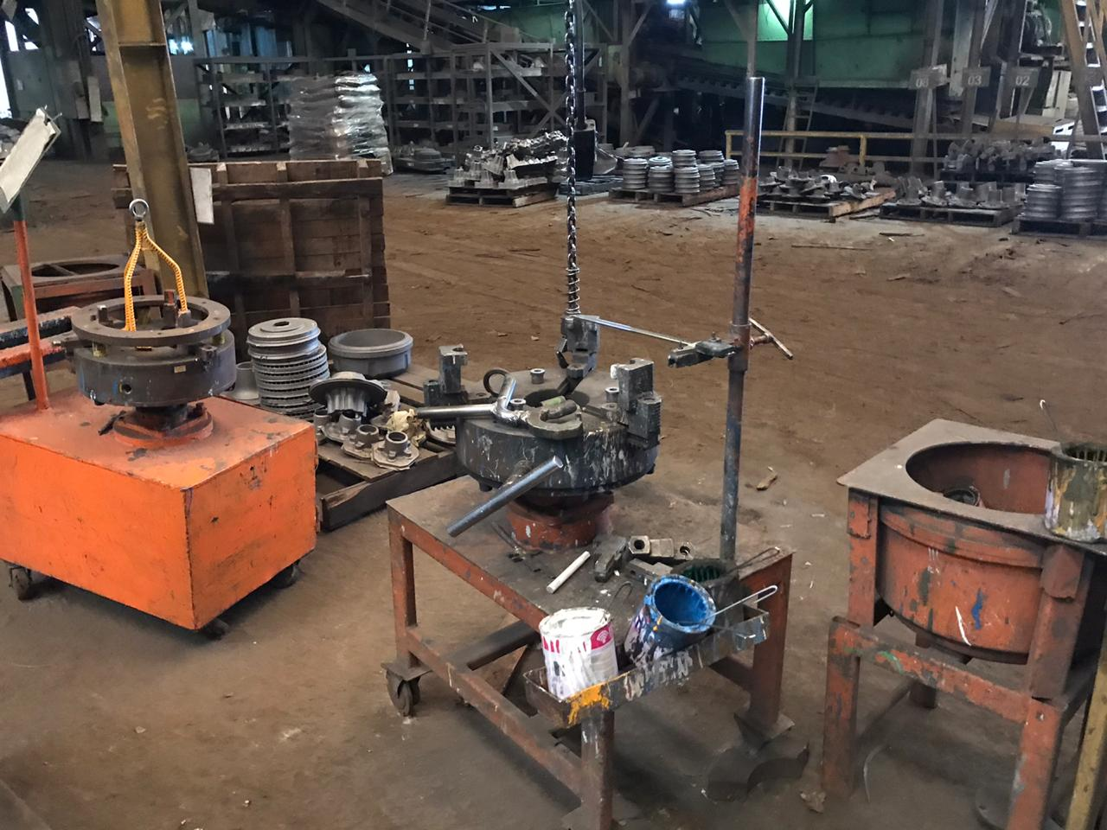
Gambar 3-9 Proses Hard Inspection
(Sumber: PT. Bakrie Autoparts)

3.1.10 Proses Finising (Grinding)
Merupakan tahapan akir dari proses Hard Inspection, yaitu proses menghaluskan atau di gerinda produk dari PT. Bakrie Autoparts.
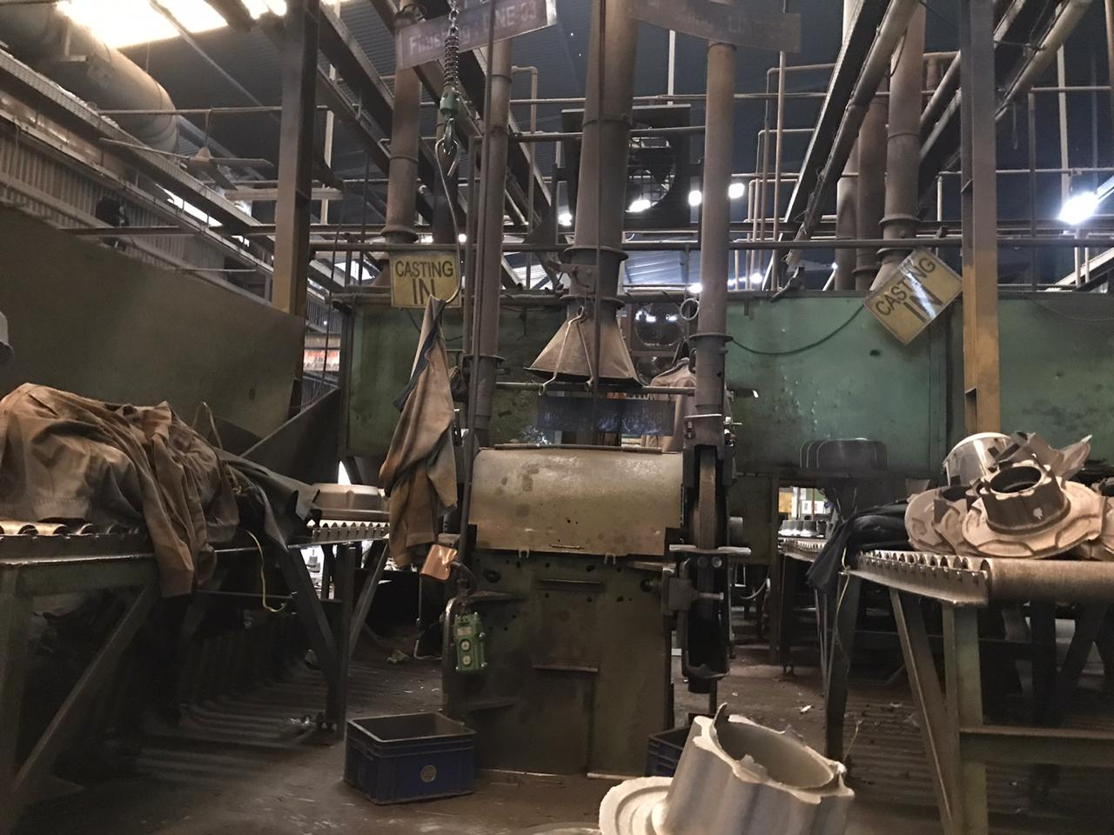
Gambar 3-10 Proses Finishing (Grinding)
(Sumber: PT. Bakrie Autoparts)

3.1.11 Proses Final Inspection
Merupakan tahapan akhir dari proses Hard Inspection dan Finishing, yaitu pemeriksaan atau pengecekan produk di PT. Bakrie Autoparts.
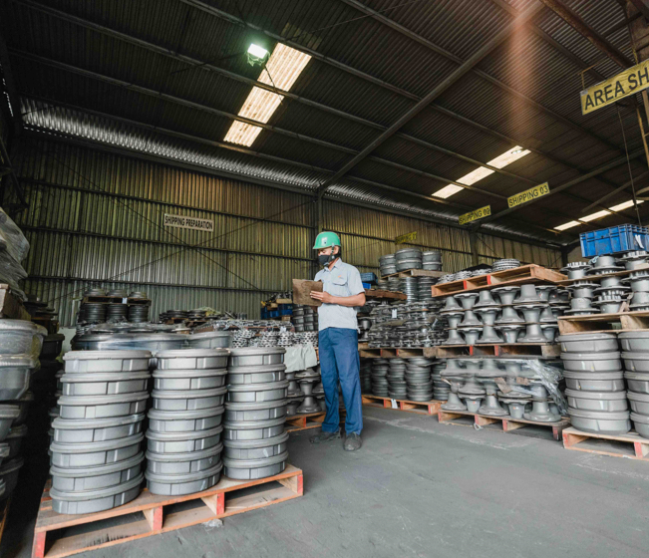
Gambar 3-11 Proses Final Inspection
(Sumber: PT. Bakrie Autoparts)

3.1.12 Proses Painting
Proses pengecatan atau pelapisan terhadap suatu material berfungsi untuk melindungi benda atau produk dari karat.
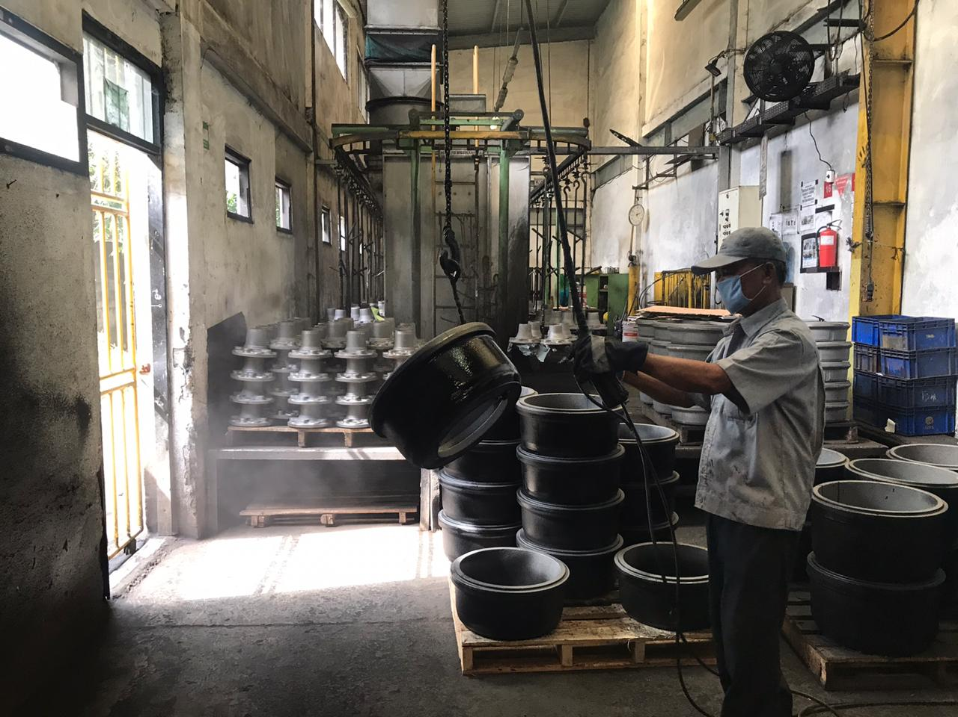
Gambar 3-12 Proses Painting
(Sumber: PT. Bakrie Autoparts)
3.1.13 Proses Pemesinan (Machining Process)
Merupakan proses pembentukan dan menggunakan mesin perkakas umumnya benda kerja yang digunakan berasal dari proses sebelumnya, seperti proses penuangan casting.
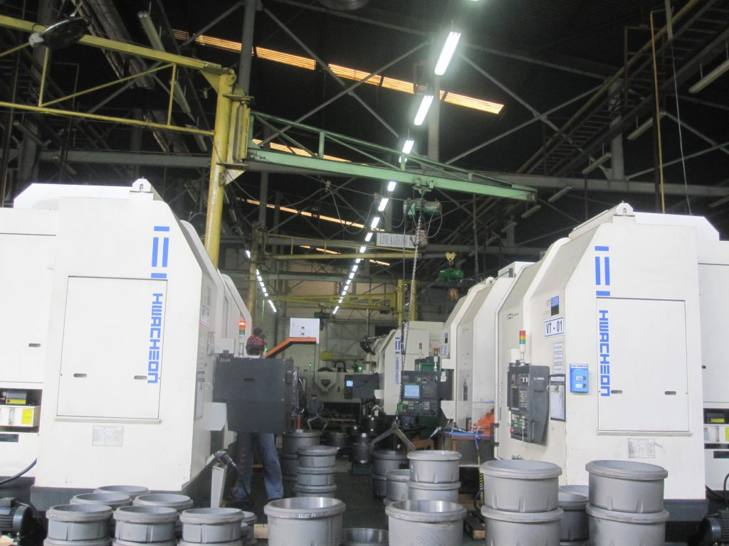
Gambar 3-13 Proses Pemesinan (Machining Process)
(Sumber: PT. Bakrie Autoparts)

3.1.14 Proses Dispatch
Merupakan proses packing atau pengiriman produk dari PT. Bakrie Autoparts ke customer yang sudah memesannya.
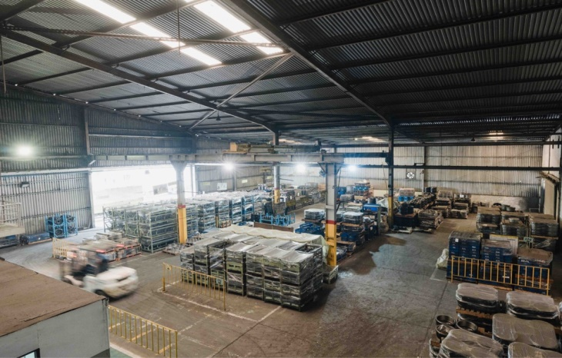
Gambar 3-14 Proses Dispatch
(Sumber: PT. Bakrie Autoparts)

3.1.15 Proses Dispatch Activities
Adalah memastikan produk hasil proses produksi sampai dengan pengiriman produk ke customer, target produk hasil produksi adalah jumlah jumlah dan kualitas barang yang sesuai dengan yang diinginkan customer dan target untuk pengiriman barang ke customer adalah on time delivery (tepat waktu).
3.2 Bentuk - Bentuk Perawatan
Perawatan yang dilakukan di PT. Bakrie Autoparts adalah pekerjaan yang dalam upaya bentuk perawatan suatu sistem untuk mencegah terjadinya kerusakan yang tidak diinginkan. Perawatan berkala sehingga mengurangi atau meminimalisirkan kerusakan yang cukup parah. Dalam proses fabrikasi perawatan yang dilakukan adalah

3.2.1 Perawatan Berkala
Dilakukan pada umumnya perawatan berkala dengan waktu yang tertentu. Pekerjaan yang biasanya dilakukan adalah pengecekan alat kerja. Dengan adanya perawatan berkala alat kerja yang digunakan dapat digunakan dengan normal dan memastikan kerja yang di lakukan berjalan dengan lancar.
3.2.2 Perawatan Setelah Terjadinya Kerusakan
Yaitu perawatan yang terjadi pada saat kondisi mesin mati atau rusak sehigga tidak dapat dioperasikan. Maka dari itu dilakukan pengecekan dan pergantian komponen untuk itu harus menyediakan kebutuhan yang akan dilakukan untuk perawatan tersebut yaitu seperti: spareparts, alat, dan material.

BAB 4 PREVENTIVE MAINTENANCE MESIN VM O4 A1000
Pemeliharaan (Maintenance) sangat penting dalam suatu industri, terutama pemelihaan terhadap mesin-mesin produksi di PT. Bakrie Autoparts, Bekasi agar produktivitas perusahaan meningkat. Pemeliharaan (Maintenance) mesin di PT. Bakrie Autopart bertujuan agar produk yang dihasilkan dari suatu mesin itu bisa mencapai finish good 100%.
PT.Bakrie Autoparts adalah perusahaan yang bergerak di bidang pengecoran logam dan manufactur.Proses Material dari bahan mentah sampai dengan barang finish good Di PT. Bakrie Autoparts itu ada beberapa plant diantaranya plant 1, plant 2, plant 3, dan machine shop. Proses awal pembuatan cast irondi PT. Bakrie Autoparts dari bahan scrap kemudian masuk ke proses Pouring(Peleburan), selanjutnya masuk ke proses Molding (Cetakan), lalu Trimming (Pembersihkan sisa hasil Moulding), selanjutnya melalui proses Shoot Blash, dan selanjutnya masuk ke Pematah (memisahkan castirondari runner), kemudian masuk ke Grindingdan selanjutnya masuk ke proses machining dan tahap akhir packing untuk delivery. Selama masa PKLdi PT. Bakrie Autopartssaya di tempatkan di bagian Dept.Machine shop.Proses machining adalah proses akhir dari suatu pengolahan castiron(raw material) menjadi part finish good. Untuk menghasilkan produk finish gooddi PT. Bakrie itu menggunakan berbagai macam jenis mesin CNC. Diantaranya Vertical Machiningada 24 unit, Vertical Turningada 16 unit, Horizontal Machiningada 4 unit, Horizontal Turningada 8 unit , mesin Balanching 1 unit,
  - Pengertian Maintenanc
Menurut Lindley R. Higgis & R. Keith Mobley, maintenanceatau pemeliharaan adalah suatu kegiatan yang dilakukan secara berulang-ulang dengan tujuan agar peralatan selalumemili kondisi yang sama dengan keadaan awalnya. Maintenancejuga dilakukan untuk menjaga peralatan tetap berada dalam kondisi yang dapat diterima oleh penggunanya.(Maintenanc)
Maintenance merupakan suatu fungsi dalam suatu industi manufaktur yang sama pentingnya dengan funsi–fungsi lain seperti produksi.
Hal ini karena apa bila kita mempunyai mesin/ peralatan, maka biasanya kita selalu berusaha untuk tetap dapat mempergunakan mesin/peralatan sehingga kegiatan produksi dapat berjalan lancar. Dalam usaha mencegah dan berusaha untuk menghilangkan kerusakan yang timbul ketika proses produksi berjalan, dibutuhkan cara dan metode untuk mengatisipasinya dengan melakukan kegiatan pemeliharaan mesin.
4.2 Tujuan Maintenance
Maintenanceadalah kegiatan pendukung dan harus efektif, efisien dan berbiaya rendah. Dengan adanya kegiatan maintenance ini, maka mesin atauperalatanproduksi dapat digunakan sesuai dengan rencana dan tidak mengalami kerusakan selama jangka waktu tertentu yang telah direncakan tercapai.
(Wati, 2009)dan beberapa tujuan maintenance yang utama antara lain, yaitu:
.1.Kemampuan berproduksi dapat memenuhi kebutuhan sesuai dengan rencana produks..
2.Untuk memperpanjang umur atau masa pakai dari mesin atauperalatan.
3.Untuk menjamin keselamatan orang yang menggunakan sarana tersebut.
4.3 Fungsi Maintenance
(Pemeliharaan)Menurut pendapat Agus Ahyari,(2002) fungsi maintenance adalah agar dapat memper panjang umur ekonomis dari mesin dan peralatan produksi yang serta mengusahakan agar mesin dan peralatan produksi tersebut selalu dalam keadaan optimal dan siap pakai untuk pelaksanaan proses produk.
1.Mesin dan peralatan produksi yang ada dalam perusahaan yang bersangkutana kandapat dipergunakan dalam jangka waktu panjang
v2.Pelaksanaan proses produksi dalam perusahaan yang bersangkutan berjalan dengan lancar..
4.4 Pengertian Preventive Maintenance
Preventive Maintenanceadalah kegiatan pemeliharaan dan perawatan yang dilakukan untuk mencegah timbulnya kerusakan-kerusakan yang tidak terduga dan menemukan kondisi atau keadaan yang dapat menyebabkan fasilitas produksi mengalami kerusakan pada waktu proses produksi. Jadi, semua fasilitas produksi yang mendapatkan perawatan (preventive maintenance) akan terjamin kontinuitas kerjanya dan selalu diusahakan dalam kondisi atau keadaan yang siap dipergunakan untuk setiap operasi atau proses produksi pada setiap saat.
4.5Manfaat preventive maintenance yaitu:
1.Mengurangi biaya dan kerusakan atau penggantian mesin
2.Memperkecil kemungkinan produk produk yang rusak.
4.6 Macam-macam Perawatan maintenance dalam perusahaanya itu:.
1.Routine Maintenance adalah kegiatan perawatan yang dilakukan secara rutin. Contohnya, yaitu pembersihan fasilitas atau peralatan, pelumasan (lubrication) atau pengecekan oli, pengecekan isi bahan bakarnya dan apakah termasuk dalam pemanasan (warmingup) dari mesin-mesin selama beberapa menit sebelum dipakai beroperasi sepanjang hari.
4.7 Sejarah Preventive Maintenance
Manajemen pemeliharaan mesin atau peralatan modern dimulai dengan apa yang disebut preventive maintenance. Pertama kali diterapkan oleh industri–industri manufaktur di Amerika Serikat dan pusat segala kegiatannya ditempatkan satu
.

4.8 Kurva Hubungan Preventive Maintenance Dengan Biaya.
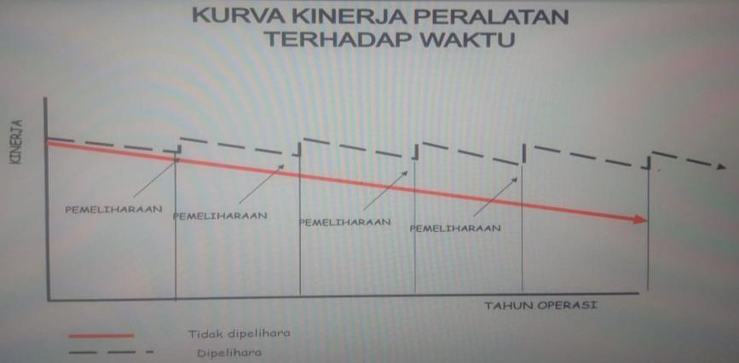

Gambar 4.1 Kurva Kinerja Peralatan Terhadap Waktu
(Sumber: PT. Bakrie Autoparts)

diatas menjelaskan bahwa semua mesin atau peralatan yang beroperasi akan kerusakan karena factor umur dari mesin atau peralatan tersebut, maka perlu dilakukan Preventive Maintenance agar seperti kondisi awal.
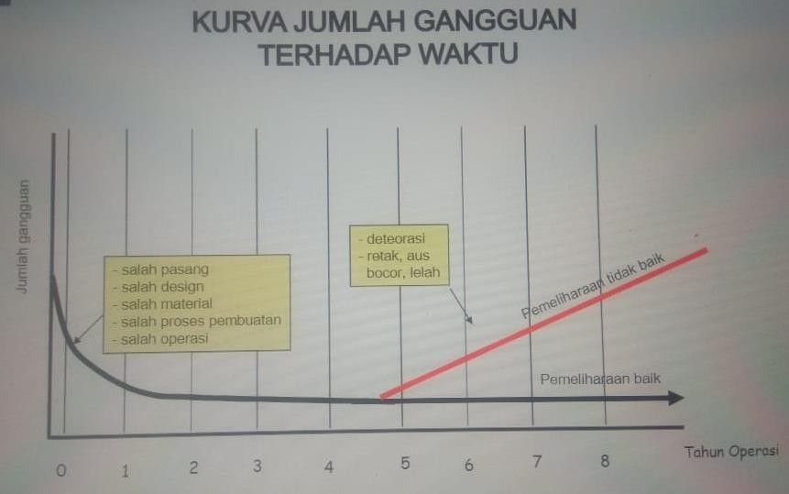

Gambar 4.2 Kurva Jumlah Gangguan Terhadap Waktu
(Sumber: PT. Bakrie Autoparts
Kurva diatas menjelaskan bahwas annya kerusakan atau gangguan pada mesin terjadi antara lain karena kesalahan desain, kesalahan pemilihan material, kesalahan proses pembuatan, kesalahan pemasangan dan kesalahan pemeliharaan.
Tujuan utama manajemen pemeliharaan adalah mengelola penggunaan sumber daya berupa faktor-faktor produksi yang tersedia dengan baik berupa mesin dan fasilitas produksi lainnya agar proses produksi berjalan dengan efektif dan efisien. Pada saat ini perusahaan-
.
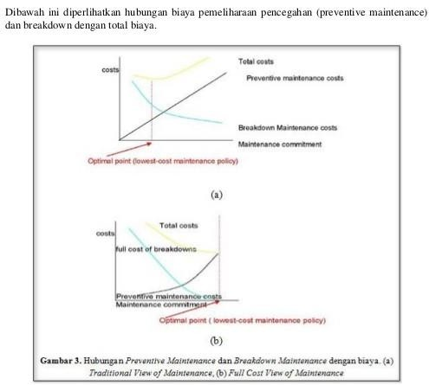

Gambar 4.3 Kurva Hubungan Biaya Preventive Maintenance dan Breakdow
(Sumber: PT. Bakrie Autoparts
Gambar diatas menunjukan hubungan antara Preventive Maintenance dengan Breakdown Maintenance yang menjelaskan bahwa perusahaan industry harus bisa mempertimbangkan keseimbangan antara kedua biaya. Disatu pihak, dengan menempatkan sumber daya pada kegiatan Preventive Maintenance akan mengurangi jumlah biaya pengeluaran.
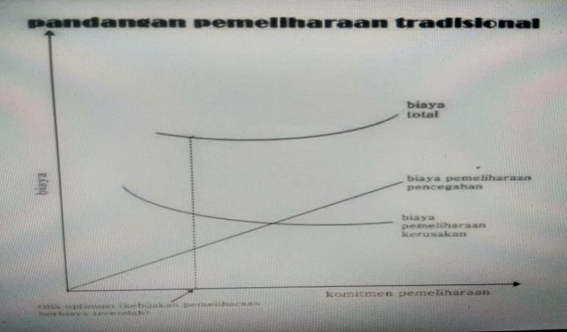
Gambar Kurva 4.4 Pandangan Pemeliharaan Tradisional
(Sumber: PT. Bakrie Autoparts)
Dalam pandangan tradisional, manager operasi pemeliharaan mempertimbangkan sebuah keseimbangan diantara kedua biaya yakni dengan mengalokasikan lebih banyak sumber daya ke Preventive Maintenance yang akan mengurangi banyaknya kerusakan. Walaupun demikian, pada beberapa hal, penurunan biaya pemeliharaan kerusakan mungkin lebih kecil daripa

4.9 Preventive Maintenance Mesin CNC VM-04 A1000
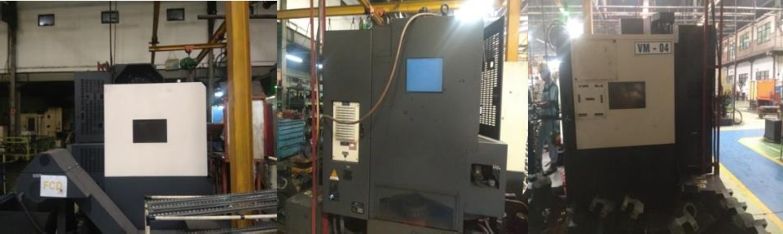
Mesin CNC VM-04 A1000 termasuk ke dalam Vertical Machining Center adalah mesin CNC jenis milling yang digunakan di industry, dimana proses secar vertikal(dariataskebawah)
Gambar: 4.5 Mesin CNC VM-04 A10
(Sumber: PT. Bakrie Autoparts)
4.10Table
adalah suatu alat untuk yang berfungsi untuk memuat benda kerja atau dudukan benda kerja serta jig.

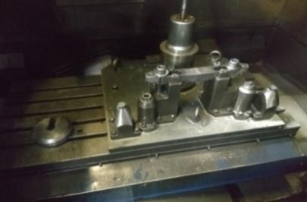

Gambar : 4.6 Table
(Sumber: PT. Bakrie Autoparts)

4.11 Sistem pelumasan
Pada suatu proses machining, sistem pelumasan adalah bagian yang sangat penting , sistem pelumasan yang baik sangat membantu mengurangi breakdown mesin akibat ke-aus-an pemakaian. Mesin CNC Machining center memerlukan pelumasan, karena gerakannya sangat cepat dan akurat

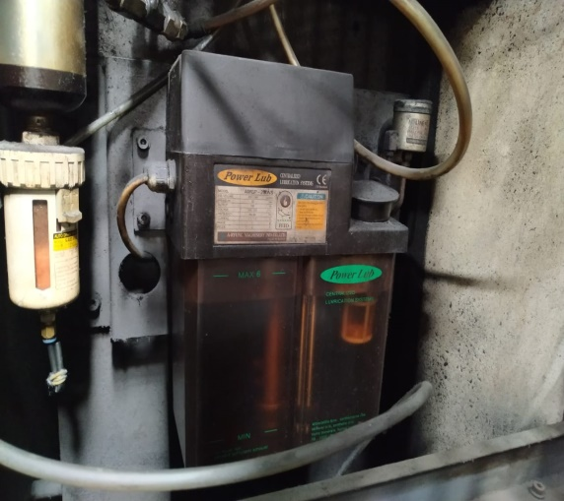

Gambar : 4.7 sistem pelumasan
(Sumber: PT. Bakrie Autoparts)
4.12CNC Controller
adalah perangkat controller yang komplek. CNC controller ini berfungsi untuk mengontrol semua pengerjaan mesin yang dapat dilakukan secara otomatis dan manual. Komponen mesin yang berfungsi mengatur seluruh kegiatan mesin. Controller adalah otak dari mesin CNC.
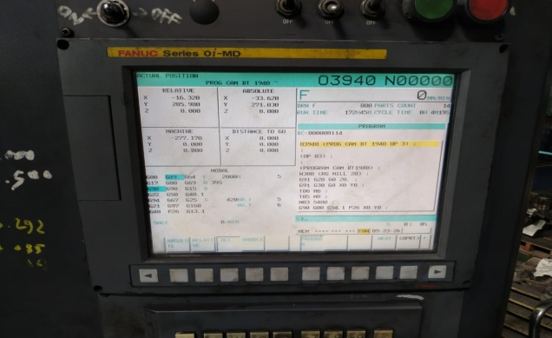
Gambar : 4.8 CNC Controller
(Sumber: PT. Bakrie Autoparts)

4.13CNC program
Program CNC adalah program yang di buat untuk urutan proses yang bekerja secara sekuensial. Kapan XYZ bergerak, kapan spindle berputar kencang, lambat dan sedang. Kapan coolant on, itu di atur oleh program yang telah di buat dan di simpan dalam CPU CNC controller.

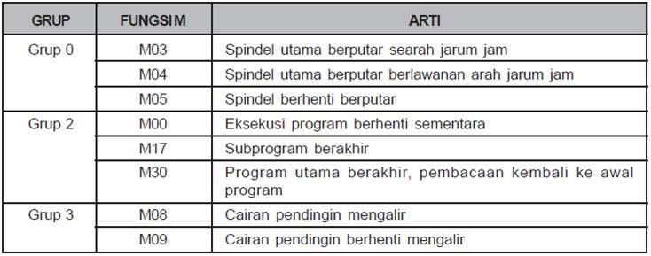

Gambar : 4.9 cnc program
(Sumber : Gibbs David & Crandel M. Thomas, Dasar-Dasar Teknik dan Pemrograman CNC, Penerbit PT Remaja Rosdakarya
Offset, 1991, Bandung)
4.14Splash Guard
Suatu penahan untuk melindungi operator agar tidak terciprat aliran coolant dan gram yang terlempar keluar.
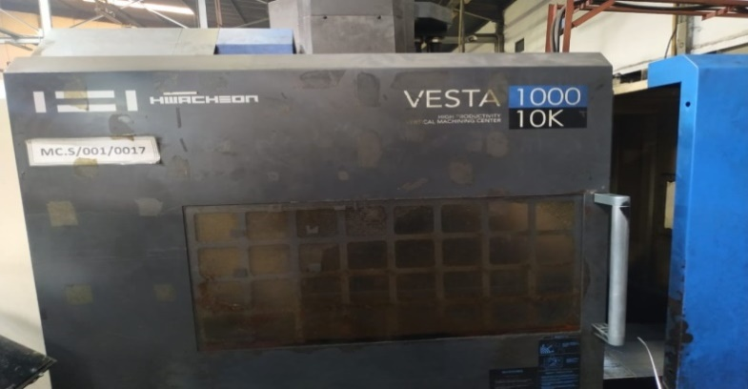

Gambar : 4.10 splasn guard
( Sumber.Bakri Autopats)
4.15Chip conveyor
Conveyor adalah bagian umum dari peralatan penanganan material mekanis yang bergerak dari. satu lokasi ke lokasi lain. Conveyor terutama berguna dalam aplikasi yang melibatkan transportasi bahan berat atau besar.
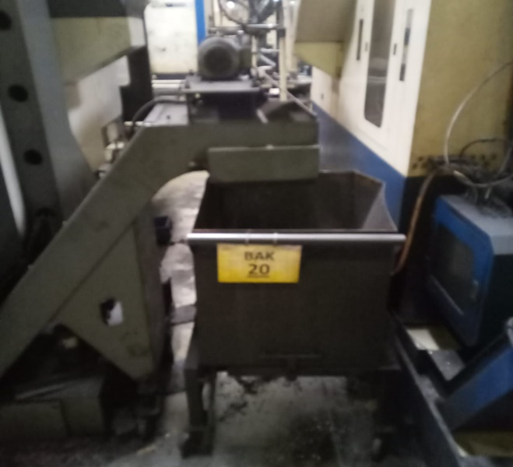
.

Gambar :4.11 chip converyor
(Sumber: PT. Bakrie Autoparts
4.16 coolant
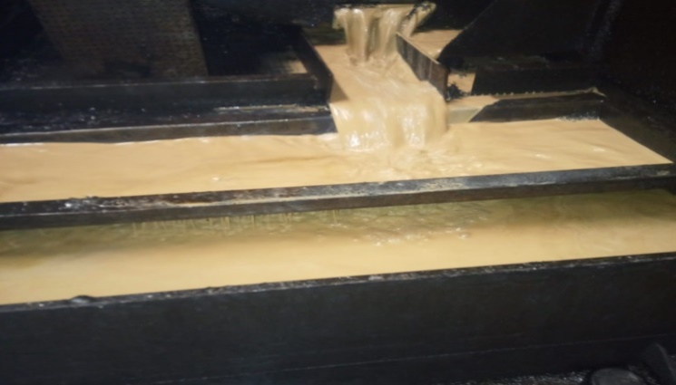
Secara umum coolant adalah media pendingin yang digunakan untuk mendinginkan benda kerja dan alat potong pada saat proses permesinan. Digunakan pulauntuk melumasi alat potong sehingga memiliki umur pakai yang lebih lama.

Gambar : 4.12 coolant
(Sumber: PT. Bakrie Autoparts)
Cek Tekanan Angin
1.Periksa bahwa tekanan angin sudah benar dan sesuaikan dengan benar, jika tekanan angin berbeda
2.Periksa dan sesuaikan pengukur tekanan regulator utama.
3.terkunci). Setelah menyesuaikan tekanan dengan memutar tuas sampai level 0,49-0,69 MPa, kemudian tuas di dorong ke bawah maka akan terkunci
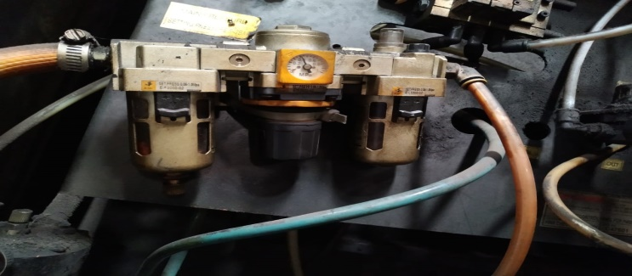

Gambar : 4.13 cek Tekanan Angin
(Sumber Bakri Autoparts)

4.17 Buang air di regulator udara
Pastikan regulator udara dalam keadaaan kering, jika basah maka bongkar terlebih dahulu lalu keringkan dan kemudian pasang kembali. Ketika air regulator basah makaai tersebut akan masuk ke mesin sehingga terjadi kerusakan pada mesin.

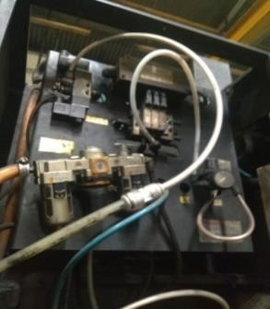

Gambar : 4.14 Buang air di regulator udara
(Sumber Bakri Autoparts)
4.18 Cek Volume Coolant
Periksa volume coolant apakah kondisinya minimum atau tidak, jika volumenya minumam maka tambahkan coolant agar tidak terjadi alarm pada mesin yang menyebabkan mesin tidak bisa beroperasi.

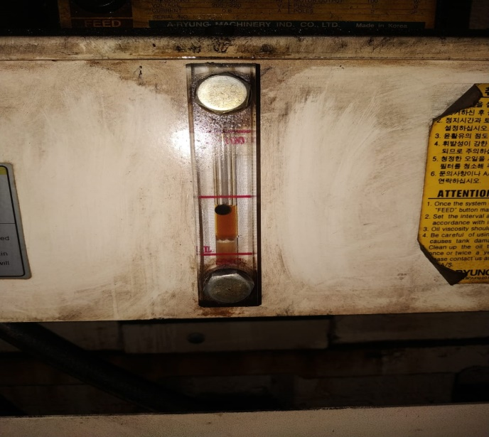
Gambar 4.15 cek volume coolant
Sumber PT Bakrie Autoparts

4.19.Cek Volume Oli Lubrikasi .
Cek apakah oli nya kondisinya minimum atau tidak, jika kondisinya minimum maka lakukan pengisian, sebab apabila kondisi oli lubrikasi dalam keadaaan minimum bisa menimbulkan alarm pada mesin sehingga menyebabkan mesin tidak dapat beroperasi
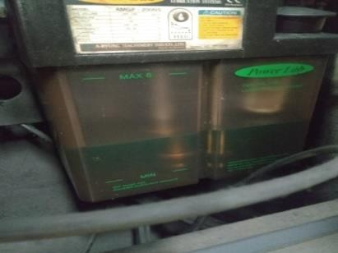
Gambar : 4.16 Cek Volume Oli Lubrikasi
Sumber PT Bakrie Autoparts
4.20 Lampu sinyal
Adalah suatu alat untuk memberikan tanda status dari mesin.
Adapun penjelasan dari setiap lampu diantaranya:
Lampu
1.hijau menandakan sedang proses atau running.
2,Lampu kuning menandakan selesai proses.
3.Lampu merah menandakan alarm mesin atau menandakan adanya trouble atau kerusakan pada mesin.
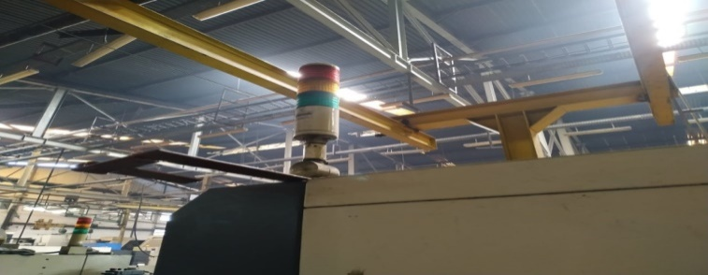
Gambar : 4.17 lampu sinyal
(Sumber Bakri Autoparts)

4.21Elekric Device
Adalah perangkat elektrik untuk mengontrol system kerja dari mesin dan komponen mesin yang berfungsi memberikan tenaga ke komponen mekanik supaya bergerak sesuai perintah controller
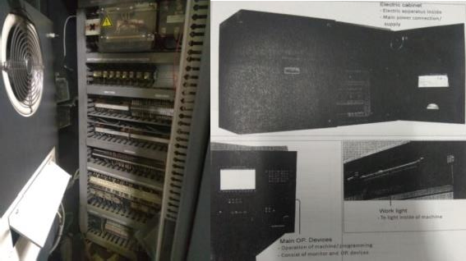
Gambar : 4.18 Elekric Device
(Sumber Bakri Autoparts)
4.22 sekeliling mesin
Periksa hal berikut ini setiap pagi sebelum mengoperasikan mesin Bersihkan Mesin. Membersihkan mesin dari debu dan oli sehingga proses produksi bisa berjalan dengan lancar agar tidak terjadi kecelakaan pada operator yang dapam ehambat proses produksi

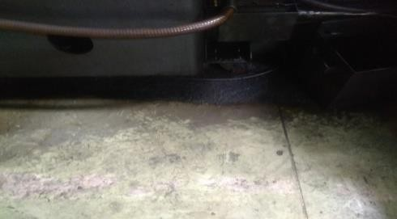

Gambar : 19 sekeliling mesin
(Sumber :PT Bakri Autoparts)

4.22 Cek Filter Air Condition
Bersihkan bagian filter Air codition dari debu, karena apabila filter Air condition kotor maka akan menyebabkan overheat yang berdampak alarm pada mesin. Dan pastikan suhu filter Air condition tidak boleh lebih dari 40 derajat celcius.
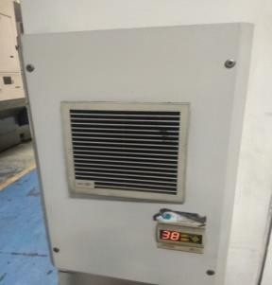
Gambar : 4.20 Air Condition
(Sumber: PT Bakri Autoparts)
4.23 Bersihkan AC Mesin
Bersihkan AC mesin dari debu dan material lain, jaga selalu agar kondisinya tetap bersih dan jangan sampai kotor. Jika AC mesin kotor, maka cabinet control nya akan mengalami overheat dan AC nya tidak

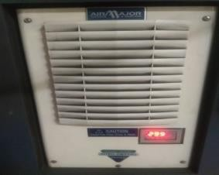
Gambar : 4.21 Bersihkan AC Mesin
(Sumber : PT Bakri Autoparts)
4.24 Half Monthly Maintenace (200 Hours)
1.Periksa bagian listrik di dalam kabinet kontrol listrik.
2.Melakukan pemeriksaan bagian listrik di dalam kabinet kontrol listrik
untuk satu kali per satu bulan.
3.Peralatan yang dibutuhkan: tester untuk mengukur arus dan tegangan.
4 .Cek input dan output yang ada di electrical part dengan multi tester.
.
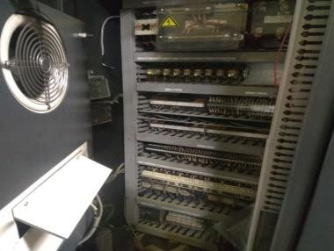
Gambar :4.22 Kabinet Control Listrik
(Sumber : PT.Bakri Autoparts)
4.25 Bersihkan bagian dalam tanki coolant
1.Tanki coolant jika di dalam tanki coolant terdapat gram dan beberapa material lain. Pisahkan atau angkat dan bersihkan filter coolant.
2.Jika kondisi coolant sudah lama, maka gantilah coolant yang ada di dalam tanki coolant.
3.Agar pompa coolant tahan lama, bersihkan bagian dalam tanki coolant setelah di keringkan.
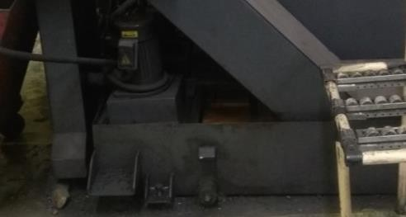
Gambar : 4.23 Tanki Coolant
(Sumber: PT. Bakri Autoparts)

4.26 Bersihkan filter pompa coolant
1.Jika chip kecil menyumbat filter pompa coolant, kinerja dan umur pompa akan berkurang atau tidak tahan lama.
2.Bersihkan filter bawah pompa coolant dengan membongkar pompa coolant dari tangki.
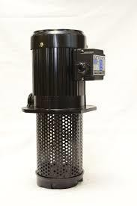
Gambar : 4.24 Filter pompa coolant
(Sumber: PT. Bakri Autoparts)
Gambar Filter Pompa Coolant
1.Periksa kebocoran dan kekendoran konektor pipa kemudian pasang kembali konektor.
2.Pastikan pipa oli tidak bocor dan kendor yang disebabkan oleh getaran pompa dan tekanan dari pompa secara berkala dengan cara melonggarkan konektor pipa.
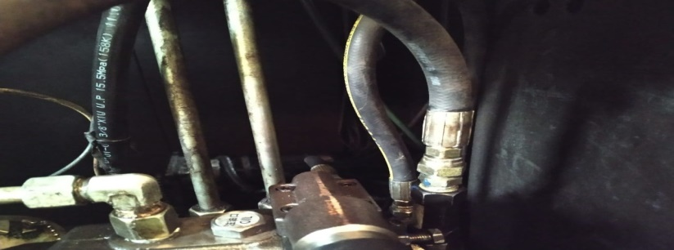
Gambar : 4.25 pipa oli
(Sumber: PT. Bakri Autoparts)

4.27 Bersihkan bagian dalam kabinet control listrik
1.Matikan daya utama terlebih dahulu, ketika debu dan material asing menumpuk di dalam kabinet kontrol listrik, akan terjadi korsleting komponen listrik, dari konsleting akan terjadi kebakaran,
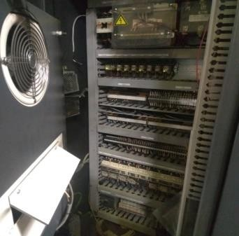
Gambar: 4.26 cabinet control listrik
(Sumber : PT.Bakri Autoparts)
4.27 Periksa setiap daya dan tegangan di electrical kabit
Apakah ada yang kendor atau tidak,jika ada yang kendor maka kencangkan agar tidak timbul picikan api yang akan mengganggu kenerja mesin
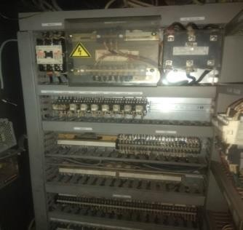

Gambar :4.27 Sekring, Relai dan Konektor
(Sumber : PT.Bakri Autoparts

4.28 Kaca pengaman polikarbonat
Karena jika kaca biasa pecah, pecahannya besar-besar dan berbahaya bagi keselematan operator,
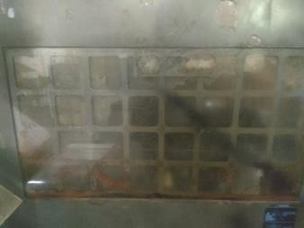
Gambar ; 4.28 Kaca Pengaman Polikarbonat
(Sumber:PT.Bakri.Autopart)
Bersihkan geram setiap selesai pengoperasian
Bersihkan gram yang ada di jig, table, dan bagian dalam mesin agar pergerakan mesin tidak terhambat.

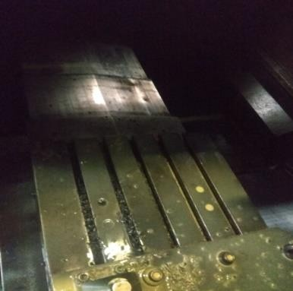
Gambar : 4.29 table
( Sumber: PT Bakri Autopart)

4.28 kabel Periksa penutup kabel daya
1Mencegah sengatan listrik dan arus pendek pada bagian listrik dan 2mencegah kebakaran dengan memeriksa penutup kawat, seperti daya

3.Periksa setiap daya dan tegangan di electrical cabinet

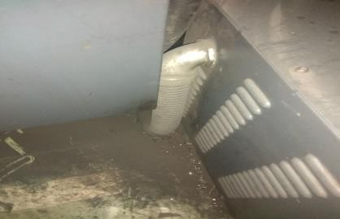
Gambar :4.30 Penutup Kabel Daya
(Sumber Bakri Autoparts)
4.29 Gan angin
Berfungsi sebagai pembersihan gram dari sisa proses bubut agar tidak menggungu proses yang lain
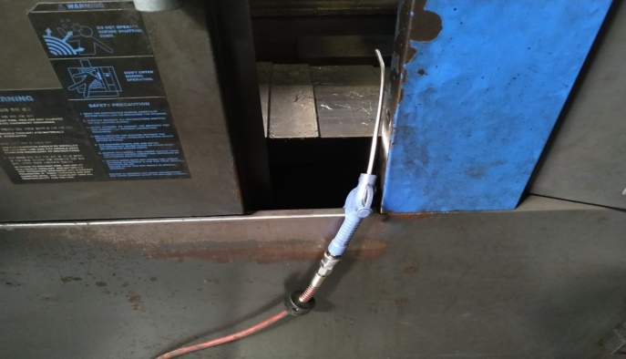
Gambar : 4.31Gan angin
(Sumber : PT. Bakri Autoparts)

4.30 Radiator pendingin oli
Adalah berfungsi sebagai pendingin oli agar oli tidak panas dan kerja oli hedolik bekerja maksimal dalam berkerja
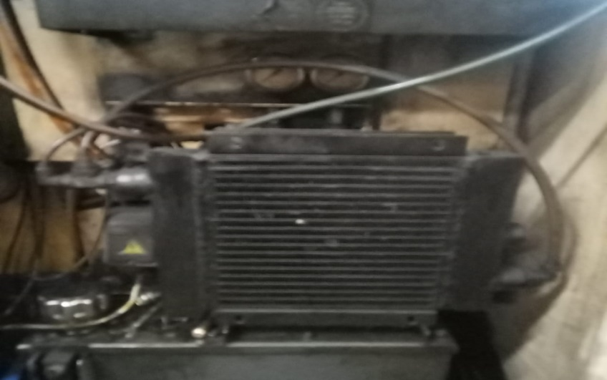
Gambar : 4.32 Radiator pending oli
(Sumber : PT.Bakri Autoparts
4.31 Oli garden
Adalah sebagian pelumnas atau melancarkan kenerja komponen tranmisi,karena ada banyak sekali komponen didalam box tranmisi tersebut . sehingga akan banyak sekali komponen saling bergesekan, nah itulah oli garden berkerja.
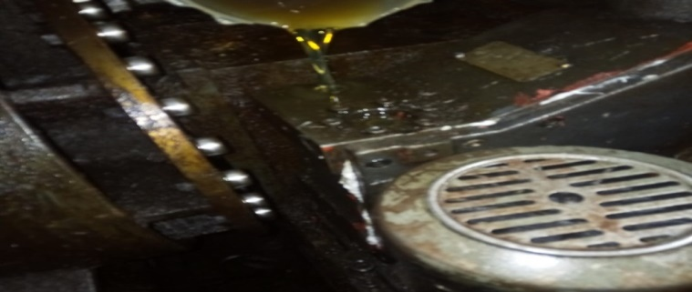
Gambar :4.34 Oli gardan
(Sumber Bakri Autoparts

4.32 ATC ARM
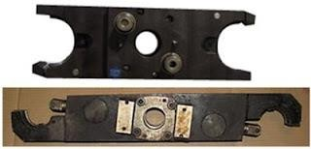
berfungsi untuk proses pergantian tool, dimana ARM mengambil cutting tool yang ada di magazine dan tool yang ada di spindle di taruh ke magazine. Proses pergantian tool dapat di lakukan secara manual, MDI (Manual Data Input) maupun secara otomatis yang disebut dengan istilah ATC (Automatic Tool Change).

Gambar : 35 ATC.RAM
(Sumber : PT.Bakri Autoparts
4.34 Pembersihan kipas mesin dan Filter Udara
Bersihkan kipas mesin dari debu maupun material lain sehingga tidak terjadi overheating pada mesin dan bersihkan air filter agar tidak terjadi penyumbatan pneumatic, ketika air filter kotor maka tidak akan bisa menyaring antara angin dan air sehingga bisa menyebabkan mesin alarm.
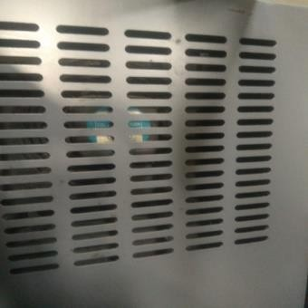
Gambar :36 Pembersihan kipas mesin dan Filter Udara
(Sumber : PT.Bakri Autoparts)

Masalah dan Solusi Mesin CNC VM-04
Dalam suatu mesin tidak pernah lepas dari yang namanya masalah ataupun hambatan. Termasuk dalam mesin CNC VM-04, terkadang terdapat masalah-masalah yang terjadi selama proses machining. Berikut ini adalah beberapa masalah yang terjadi pada mesin CNC VM-04 beserta solusinya.
1.Oil com Alarm
Problem cooling error yang artinya cooling spindle tidak bekerja karena terjadi overheat cooling, cooling unit di bagian cooler berdebu dan suhu ruangan yang panas mencapai 40 derajat celcius. Prinsip kerja cooling spindle, oli yang dialirkan ke spindle merupakan oli yang sudah didinginkan melalui compressor yang ada di cooling unit.
2.Alarm Phase
ALarm muncul saat proses cutting Y-axis berjalan. Problem dari alarm (Y) phase terjadi dikarenakan koneksi kabel supply tegangan ke motor servo Y-axis kendur. Solusi yang dilakukan adalah dengan melakukan pengecekan kabel koneksi yang kendur di area power supply motor servo Y-axis.
3.Alarm magazine pot up atau DOWN Error
Problem terjadi setiap awal proses shift pada saat mesin di emergency stop, posisi pot magazine turun sehingga sensor pot up atau down tidak aktif. Disebabkan oleh solenoide valve magazine sudah tidak mengunci pada saat coil solenoid valve di berikan tegangan. Solusi yang dilakukan adalah dengan mengembalikan posisi

BAB 5 PENUTUP

Kesimpulan
Kesimpulan yang saya dapat selama melakukan Praktek Kerja Lapangan di PT. Bakrie Autoparts
1.Sistem perawatan yang dilakukan terhadap Mesin VM 04 A1000 dibagi menjadi 4 jenis yaitu: Daily, Weekly, Monthly and Yearly. Perawatan (maintenance) pada VM 04 A1000 dilakukan oleh divisi maintenance dengan melihat pedoman yang ada di manual book, sementara untuk perawatan (maintenance) bulanan dapat dilihat riwayat kerusakan pada saat pengecekan harian.
2,Masalah yang sering terjadi pada mesin Mesin VM 04 A1000 yaitu Oil Con Alarm, dimana cooling spindle tidak bekerja dikarenakan overheat cooling dan cooling unit di bagian cooler berdebu.

Saran
Ada beberapa saran yang ingin penulis sampaikan sehubungan dengan kerja praktek ini. Saran-saran tersebut antara lain:
1.Perlunya perawatan (maintenance) dan pembersihan komponen– komponen agar pada saat terjadi trouble tidak mengganggu proses produksi.
2.Dioptimalkan pengecekan dengan berkala pada setiap bagian mesin.
3.Seluruh operator dan staff divisi Machine Shop hendaknya peduli terhadap lingkungan Machine Shop dengan cara memerhatikan dan membersihkan gram yang berserakan di sekeling mesin dan garis line agar tidak terjadi kecelakaan kerja.
4..Dimaksimalkan dalam kebersihan, terutama pada bagian cover mesin yang sangat berdebu, hal itu dapat mengganggu kesehatan para operator dan staff lainnya.

5.Untuk ventilasi udara, sebaiknya diperluas atau ditambahkan agar asap hasil produksi bisa terbuang keluar dan tidak mengendap di area Machine Shop untuk menghindari gangguan pernapasan bagi operator dan staff lainnya. ditambahkan agar asap hasil produksi bisa terbuang keluar dan tidak mengendap di area Machine Shop untuk menghindari gangguan pernapasan bagi operator dan staff lainnya.
Semoga saran diatas dapat bermanfaat untuk saya pribadi dan kepentingan bersama.

.

DAFTAR PUSTAKA
.Dhillon, B.S.(2006). Maintainability, Maintenance, and Reliability for Engineers. New York: Taylor and Francis Group
https://www.google.com/search?q=logo+PT+bakrie+autoparts&safe=strict&client =firefoxd&source=lnms&tbm=isch&sa=X&ved=0ahUKEwifsKvPocjhAhWKgI8KHdHBkgQ_AUIDigB&biw=1525&bih=706#imgrc=MMPHsTsxwYwMzM
https://seputarpengertian.blogspot.com/2016/05/pengertian-preventive-maintenance.html
https://tarigantechno.blogspot.com/2016/05/penjelasan-preventive-maintenance.html
Kurniawan, Fajar. (2013). Manajemen Perawatan Industri : Teknik dan Aplikasi Implementasi Total Productive Maintenance (TPM), Preventive Maintenance dan Reability Centered Maintenance (RCM). Yogyakarta : Graha Ilmu.
Manul Book FANUC 0i-MD VESTA I 1000
Siswanto, Yansen. (2010). Perancangan Preventive Maintenance berdasarkan Metode Realibility Centered Maintenance (RCM) pada PT Sinar Sosro. Skripsi. Universitas Sumatera Utara.

LOGBOOK

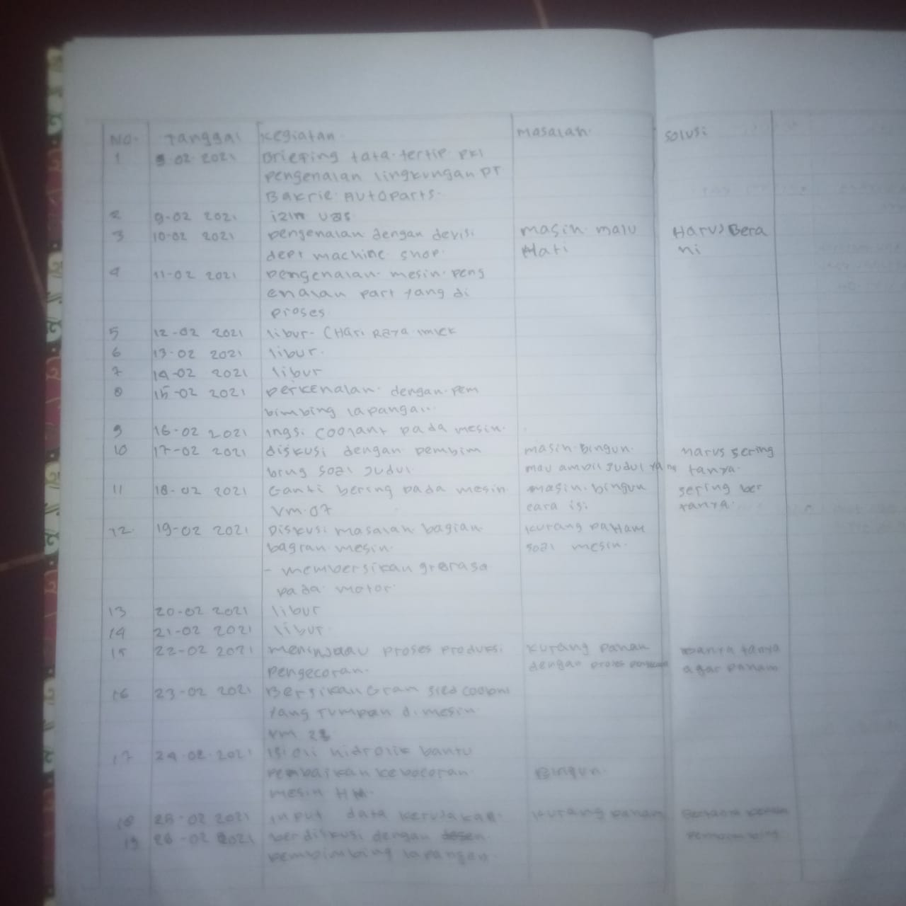

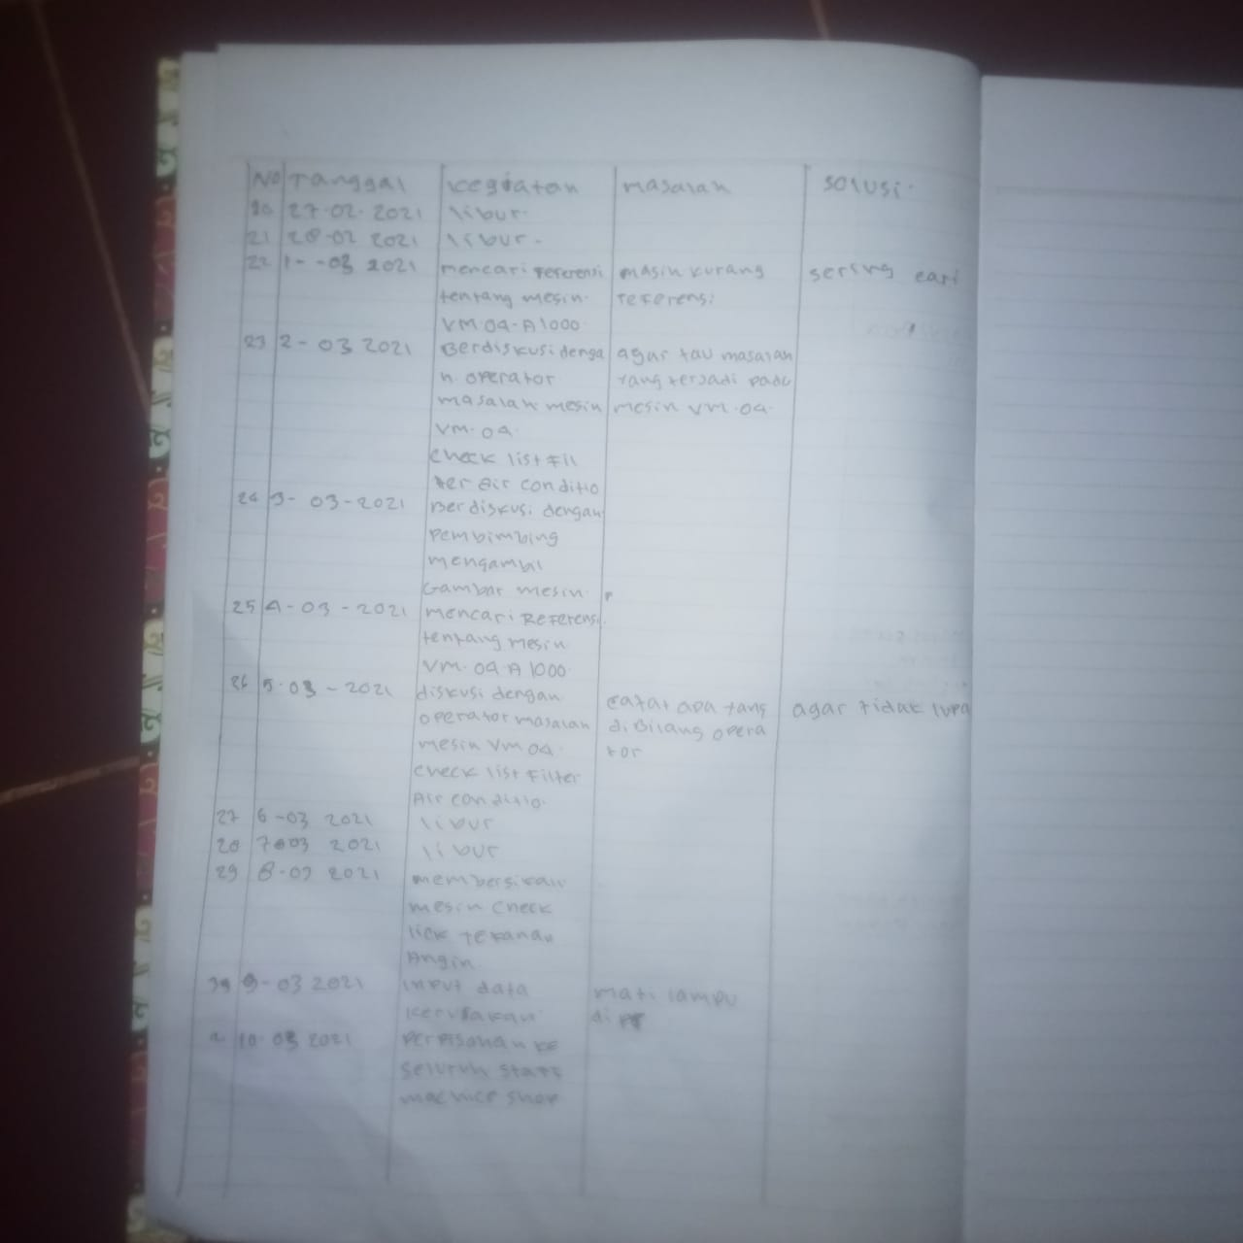

ABSENSI

